国网电子商务有限公司
基于语义网的站内搜索引擎模块改造项目
系统详细设计报告

北京汇通金财信息科技有限公司
2017年12月

文档修改记录
版本 | 日期 | 修改页 | 作者 | 批准人
 | [汇通金财] | [汇通金财] | [汇通金财] | [汇通金财]

目 录
1概述 5
1.1编写目的 5
1.2术语与定义 5
1.3参考资料 5
2标准和规范 6
2.1引用的标准和规范 6
2.2拟制定的标准和规范 7
3系统总体框架 7
3.1项目概览 7
3.2总体设计原则 8
3.3总体技术路线 11
3.4架构遵从 12
4业务能力视图[汇通金财] 21
4.1业务目标 21
4.2组织单元 22
4.3岗位 22
4.4业务流程 22
4.5业务活动 22
4.6业务信息 22
5功能视图（汇通金财） 22
5.1角色定义 22
5.2功能视图 23
5.3功能清单 23
6系统数据视图 23
6.1概念数据模型 23
6.2逻辑数据模型 27
6.3数据分类 31
6.4数据流转 32
6.5数据存储与分布 33
7系统组件视图 35
7.1系统逻辑分层 35
7.2组件关联设计 39
7.3组件时序设计 40
7.4功能组件设计 41
7.5接口组件设计 42
7.6公共组件设计 43
8系统集成视图 44
8.1总体集成 44
8.2集成场景 45
8.3集成设计 46
9系统逻辑部署视图 50
9.1部署单元设计 50
9.2部署节点设计 52
10系统物理部署视图 53
10.1部署拓扑 53
10.2容量规划 55
10.3硬件环境设计 57
10.4软件环境设计 57
11系统灾备视图 58
11.1关键技术选择 58
11.2灾备策略设计 60
11.3灾备架构设计 61
11.4灾备设备配置 62
12系统安全视图 62
12.1总体安全视图 62
12.2应用安全 63
12.2数据安全 72
12.3主机安全 74
12.4网络安全 80
12.5终端安全 85
12.9 物理安全 86
12.6其他 86
13系统交互视图 86
13.1界面框架设计 86
13.2系统控件选择 88
14附录 89
14.1系统组件视图 89

1概述

1.1编写目的
本文档是国家电网公司（以下简称公司）基于语义网的站内搜索引擎模块改造项目的设计开发实施概要说明。本概要设计的依据是基于语义网的站内搜索引擎模块改造项目的可研、业务需求规格说明书和软件需求规格说明书，编写目的是为详细设计人员及开发人员和功能开发人员、测试人员等，在进行详细设计、开发、测试等过程提供指导和依据。
本文档以用户需求为基础，从系统总体框架、业务能力视图、系统功能视图、系统数据视图、系统组件视图、系统集成视图、系统逻辑部署视图、系统物理部署视图、系统灾备视图、系统安全视图、系统交互视图和非功能性需求共12个部分进行设计和阐述。

1.2术语与定义
1.业务架构：是信息化总体架构的起点，业务架构定义了在总体企业战略指导下希望实现的业务能力及其关系。
2.应用架构：主要以架构图的方式描述系统的组成和框架，一般从系统功能和系统技术层次两个架构视角进行设计。
3.结构化数据：结构化数据是指有一定结构，可以划分出固定的基本组成要素，能以行、列表格的形式表达，可用关系数据库中的表、视图存储和表示的数据。
4.非结构化数据：非结构化数据是相对于结构化数据，不以二维逻辑表表示的数据，包括办公文档、图片、XML文件、报表文件、图像和音频/视频信息等。
5.SG-CIM模型：国家电网公司公共信息模型是在遵循IEC61968/61970系列标准基础上，结合国家电网公司业务需求扩展完善，设计形成的一套标准的数据模型和数据访问接口规范。

1.3参考资料
1）国务院《关于积极推进“互联网+”行动的指导意见》（国发〔2015〕40 号）
2）国务院《关于印发促进大数据发展行动纲要的通知》（国发〔2015〕50号）
3）国家发改委、国家能源局、工业和信息化部《关于推进“互联网+智慧能源”发展的指导意见》（发改能源〔2016〕392 号）
4）国家能源局《国家能源局关于组织实施“互联网+智慧能源”（能源互联网）示范项目的通知》（国能科技〔2016〕200 号）
5）中国国家标准化管理委员会《GB/T 9385-1988 计算机软件需求说明编制指南》
6）中国国家标准化管理委员会《GB/T 11457-1995 软件工程术语》
7）国家电网公司《国家电网公司“十三五”信息发展规划》
8）国家电网信息通信部《国家电网公司信息化架构管理办法》
9）国家电网信息通信部《国家电网公司研发项目系统架构管理办法》

2标准和规范

2.1引用的标准和规范
表1 引用的标准和规范
序号 | 所在视图 | 标准名称 | 标准文号
1 | 系统组件视图 | 《国家电网公司应用软件架构设计规范》  《国家电网公司信息化SG-ERP架构设计》 | OS-L3-SD57-01  Q/GDW 11209-2014
2 | 系统数据视图 | 《国家电网公司信息系统架构设计指南》 | OS-L3-SD01-01
3 | 系统集成视图 | 《国家电网公司信息系统架构设计指南》  《企业服务总线技术规范》  《国家电网公司信息系统集成管理办法（试行）》 | OS-L3-SD01-01  TS-L2-AI02-01  SS-L1-GG01-01
4 | 系统逻辑部署视图 | 《国家电网公司信息系统架构设计指南》  《国家电网公司软硬件架构设计规范》 | OS-L3-SD01-01  OS-L3-SD06-00
5 | 系统物理部署视图 | 《国家电网公司信息系统架构设计指南》  《国家电网公司软硬件架构设计规范》 | OS-L3-SD01-01  OS-L3-SD06-00
6 | 系统安全视图 | 《信息系统全生命周期安全管控之安全设计规范》  《国家电网公司信息化“SG-EA工程”安全防护总体方案》  《国家电网公司信息系统架构设计指南》  《国家电网公司应用软件通用安全要求》 | OS-L3-DE11-01  Q/GDW 597-2011  OS-L3-SD01-01  Q/GDW 597-2011

2.2拟制定的标准和规范
无。本项目不涉及标准和规范的制定，有关内容将在基于语义网的站内搜索引擎模块改造项目标准规范制定工作中完成。

3系统总体框架

3.1项目概览
站内搜索引擎功能模块是电商类网站用户通往商品页面的重要渠道，模块功能是否满足用户需求，直接决定电商商品的销量，是电商平台可持续发展的关键因素。
站内搜索引擎功能模块旨在帮助用户对店铺、商品等信息进行精确检索和信息挖掘，提供全面、准确、快速的信息检索服务，为用户第一时间找到目标店铺和商品。同时，用户使用站内搜索引擎模块功能，产生大量的搜索日志和浏览历史等数据，数据真实的反馈用户的浏览习惯、行为以及偏好，是网站进行网站架构优化、提升用户体验、大数据应用建设等其他应用的重要底层数据。
基于语义网的站内搜索引擎的优化改造，一是对前端体验优化，改善前端搜索功能、提供搜索增项数据、筛选条件排序优化；二是搜索引擎模块功能的改造，在Solr的基础上对搜索引擎进行二次改造，研究利用爬虫技术，抓取采购专区商品页面目标数据，建设语义网概念的智能索引库，优化中文分词和搜索结果排序算法；三是开发数据存储功能，存储底层的用户数据，以供数据分析和其他项目应用拓展。
通过上述改造，结合爬虫技术、中文分词、反序索引库等技术的引入，基本实现前端体验合理化、系统功能智能化、数据应用简单化的总体目标。对于用户，站内搜索的优化可以改善用户搜索的准确率，快速找到用户想要的商品，避免过多操作，提升体验；对于运营，站内搜索引擎模块的价值巨大，可以了解用户的意图，改善站点的用户体验，优化网站的结构，可以收集用户的画像相关数据，作为用户浏览相关推荐的参数，另外，用户数据还可以应用在大数据和人工智能上，助力其他产品。

3.2总体设计原则

3.2.1整体规划，统一组织
依据国网公司发展战略，按照集约化发展、标准化建设的管理要求，规范流程和标准，系统开发与建设必须做到工作标准统一、业务流程统一、服务程序统一。要采用行业、国家和国际标准化组织制定的有关技术规范与标准。保证信息流传递快速顺畅，网络运行安全可靠，坚持满足近期需求和实现远期目标相结合，总体部署、分步进行、有序推进，统筹安排基于语义网的站内搜索引擎的建设，确保建设工作顺利进行。
遵循行业内规则要求，以及基于语义网的站内搜索引擎的建设特点，分析行业内现有最佳实践，制定可靠的系统建设方案，构建系统基础平台，在运行成熟后，再逐步扩大连接范围、并持续优化系统，迭代式地推进基于语义网的站内搜索引擎的总体建设。

3.2.2前瞻性设计
在国网公司基于语义网的站内搜索引擎的规划建设中，结合国网电商平台的专业特色，要充分考虑未来业务的发展和管理的变化，方便新业务和新需求的扩展和支持，满足未来业务发展的需要。采用当前成熟的技术，符合国际、国内标准的软硬件技术规范。 软件设计思想成熟稳定，充分考虑基于语义网的站内搜索引擎与第三方系统之间的集成关系，以及有可能产生的相互影响，建立低耦合、高内聚、高可用、灵活性强的架构设计，根据使用的扩展，实现系统之间的快速接入，同时能够满足对数据进行定量与定性的研究活动。

3.2.3保持友好性
国网电商平台下的基于语义网的站内搜索引擎，由于用户文化水准不一、年龄跨度大、计算机操作水平层次不均等现象，保证用户体验在系统设计中显的尤为重要，用户非常关心系统是否好用，操作是否方便，系统响应时长，系统是否稳定等因素，因此在设计时应考虑到不同类型的用户习惯，提供友好的操作界面，操作简便、灵活、易学易用，系统代码及数据存储优化加快响应时间，易于维护等体验，提供稳定运行的搜索系统，提高用户的体验效果。

3.2.4遵循标准化、成熟化
基于语义网的站内搜索引擎改造项目各项技术遵循国际标准、国家标准、行业和相关规范，系统应采用国际流行的开放式架构，主要软硬件设备均符合国际标准。
基于语义网的站内搜索引擎改造项目构成必须采用成熟、具有国内先进水平，并符合国际发展趋势的技术、软件产品和设备。在设计过程中充分依照国际上的规范、标准，借鉴国内外目前成熟的主流网络和综合信息系统的体系结构，以保证系统具有较长的生命力和扩展能力，同时还要保证技术的稳定、安全性。
系统设计时，充分考虑系统的容量及功能的扩充，方便系统扩容及平滑升级。系统对运行环境（硬件设备、软件操作系统等）具有较好的适应性，不依赖于某一特定型号计算机设备和固定版本的操作系统软件，采用国际标准建设开发，对应用的迁移等工作提供稳定性保证。

3.2.5确保高可靠、高安全性
遵循国网公司的“分区分域、安全接入、动态感知、全面防护”的安全策略，系统需按照等级保护二级系统要求进行安全防护设计和开发。在设计开发过程中必须从业务、应用、数据、技术四个角度出发，分级制定包括：软件级、硬件级、应用级、系统级等方面，充分全面考虑到安全机制。
通过加强操作权限的设置与管理，确保业务操作的安全性，用户操作权限需要控制到菜单最底层，防止业务交叉操作或者误操作，确保业务流程单一性。对于口令应采取多重验证，业务操作时验证用户正确性。加强应用及安全防护。
（1）在应用级做到主动监控基于语义网的站内搜索引擎，需要对注册用户数、在线用户数、日登录人数、累计访问人次、页面会话连接数、系统服务响应时长、系统健康运行时长、业务应用系统占用表空间大小、数据库平均响应时长、日登录人员名单、在线人员名单等进行监控；对外来强制接入，数据异常变化，做到动态感知，提前预警。制定高度抽象、广泛适应的接口标准，使用基于SOA（Sevice-Oriented Architecture，面向服务的体系架构：是一种构造分布式系统的架构体系，它将业务应用功能通过服务的方式提供给最终用户和其他服务者）架构理念设计的企业级安全接入服务总线，提供标准的接口规范，因此安全平台接口标准能够满足各系统集成接口标准转换的要求，从而保证数据交换的完整性，保证交易通道的畅通。
（2）在系统部署环境中增加安全访问策略，分区分域独立管理，具有防病毒感染、防黑客攻击措施，同时在防雷击、过载、断电和人为破坏方面进行加强，具有高度的安全性和保密性。对接入系统的设备和用户，进行严格的接入认证，以保证接入的安全性。系统支持对关键设备、关键数据、关键程序模块采取备份、冗余措施，有较强的容错和系统恢复能力，确保系统长期正常运行。
通过在系统中安装防病毒软件、定期升级病毒软件版本、升级病毒库，加装安全防护侦测软件等；通过加装硬件设备，主机冷热备份，负载均衡器，防火墙等来加固物理环境，保证系统安全稳定运行。
系统框架选型需充分考虑到框架自身存在的已知安全漏洞，避免采用存在安全漏洞的框架，如struts框架等，保证系统底层基础代码上的安全性，在编码阶段必须要考虑到WEB架构的特点，信息在传输过程中，采用信息加密技术如MD5、SHA等单向散列算法，从技术上规避系统存在的漏洞风险，在编码过程中要求代码规范化，注释清晰，保证出现风险时代码查找效率，便于快速对代码升级补丁。
对大容量的商业数据应设计好完善的备份与恢复功能，对重要数据需要进行加密存储，增加数据权限访问限制，确保系统数据安全可靠。

3.2.6良好的扩展性与开放性
根据国网公司提出“互联网+智慧电网”的理念，充分考虑到基于语义网的站内搜索引擎未来发展的需要，应用软件的可扩充性应比硬件的可扩充性更重要，从平台整体性和为了适应国网公司未来发展角度考虑出发，对外提供丰富多样的接口服务。
集成组件用于与第三方系统资源的集成，通过组件定制的定制可以在未来与其它系统资源对接，以保双方系统数据传输的一致性和正确性，实现系统服务的延展性。
通过接口对接、组件集成，可以保证平台整体的延展性，降低系统资源改造成本，将系统作为模块化管理，为其它系统提供多元化服务，能够将系统做到模块化扩充从，从而保护先前的平台建设投入，实现系统的互联互通。
从平台内部功能扩展性角度考虑，为以后平台功能扩展提供良好的基础设计，在各项功能在软件设计上分层实现、独立分开，功能模块化在系统架构设计初期尽可能设计得简明，降低各功能模块耦合度，并充分考虑模块之间的兼容性，便于系统的扩展。
伴随着使用的年限的增加、数据量的庞大激增，或者随着使用的深入，系统能够支持对多种格式数据的存储，后期数据库的扩容，在数据结构设计期则需要充分考虑兼容性，保证未来数据存储种类的多样化。
未来伴随着服务的增多，使用的深入化，存储数据量的增大，配置的计算机硬件设备无论在CPU、内存、外存的容量上都是可扩充的保护先前的投资，在系统部署上既可以统一部署在一台主机设备上，也可以在未来业务发展、主机压力增大时，将部分功能灵活部署到其他主机上，实现设备共用、合理分压。

3.3总体技术路线
表2架构决策
分类 | 选型原则
技术选型 | 服务器开发技术：JDK1.8；  运行环境：JDK1.8；  数据访问：JDBC。
部署模式 | 国网公司外网一级部署，入国网云平台
开发平台 | 使用SG-UAP 3.0开发框架，结合成熟的开源框架组件
中间件 | 应用服务器：tomcat7 以上版本；
数据库 | 知识图谱数据库：MongoDB 3.4 以上版本；  索引数据库:Elasticsearch 5.4 以上
操作系统 | Red Hat Linux企业版 6.5

3.4架构遵从

3.4.1业务架构
基于语义网的站内搜索引擎模块改造项目系统在业务架构设计方面，强调以数据驱动为前提，以业务支持服务为目的，通过建设智能化电商搜索引擎，提升用户搜索体验，促进商城效益。具体业务框架如下图所示：
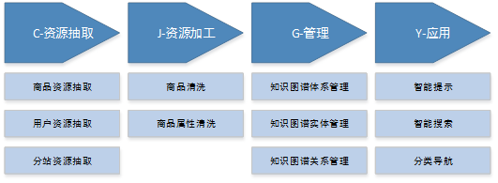
图1基于语义网的站内搜索引擎模块改造项目系统业务架构

3.4.2应用架构
基于语义网的站内搜索引擎系统主要包含应用服务、业务管理、资源加工、数据及知识处理以及分析管理5个主要的业务应用。
用户服务主为内外部用户提供各种业务的入口和业务服务访问；业务管理主要为业务管理人员管理平台的各种支撑性服务；资源加工主要为商品及相关数据资源转化到知识图谱及索引库服务，语义计算、信息计算主要负责资源数据抽取后，清洗和计算出理等基础技术。
基于语义网的站内搜索引擎系统的应用架构如下图：
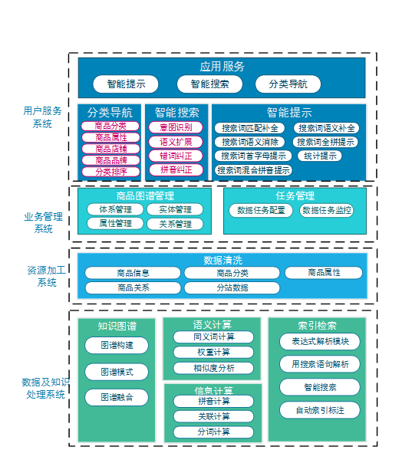
图 2 基于语义网的站内搜索引擎系统应用架构
表3应用架构遵从对照
应用架构：应用域 | 电商搜索
应用架构：应用 | 基于语义网的站内搜索引擎系统
系统架构：一级功能 | 应用架构：一级应用功能 | 遵从说明
智能提示 | 应用服务-智能提示 | 细化
智能搜索 | 应用服务-智能搜索 | 细化
分类导航 | 应用服务-分类导航 | 细化
商品图谱管理 | 业务管理模块-商品图谱管理 | 细化
任务管理 | 业务管理模块-任务管理 | 细化
数据清洗 | 资源加工系统-数据清洗 | 细化
知识图谱 | 数据及知识处理系统-知识图谱 | 细化
语义计算 | 数据及知识处理系统-语义计算 | 细化
信息计算 | 数据及知识处理系统-信息计算 | 细化
索引检索 | 数据及知识处理系统-索引检索 | 细化

3.4.3数据架构
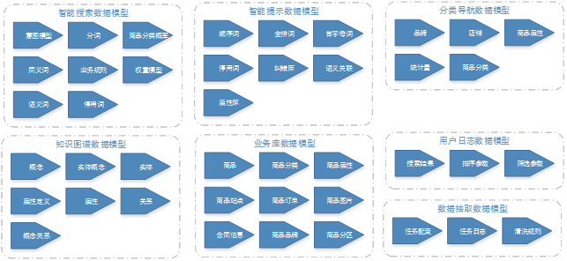
图3 基于语义网的站内搜索引擎系统数据架构
表4 数据架构遵从对照（智能搜索数据模型）
数据域 | 智能搜索数据模型
数据主题 | 智能搜索数据模型
系统架构：数据实体 | 数据架构：数据实体 | 遵从说明
意图模型 | 搜索词的搜索意图识别，转化到索引库对于的检索域。包含的识别项有：检索词、商品、商品编号、物料编号、品类、店铺、品牌及不同商品分别对应的属性 | 细化
分词 | 基于知识图谱的ik分词模型，对用户输入的词进行切分 | 细化
商品分类概率 | 商品分类概率的计算结果，用于调整品类及关键词的权重 | 细化
同义词 | 搜索同义词库，定义搜索同义扩展 | 细化
业务规则 | 搜索业务规则库，定义业务场景下的搜索排序优化 | 细化
权重模型 | 搜索线性权重调整，定义不同搜索分项下重要程度占比 | 细化
语义词 | 搜索语义词库，定义搜索语义扩展 | 细化
停用词 | 搜索停用词库，定义搜索停用词 | 细化

表5 数据架构遵从对照（智能提示数据模型）
数据域 | 智能提示数据模型
数据主题 | 智能提示数据模型
系统架构：数据实体 | 数据架构：数据实体 | 遵从说明
顺序词 | 智能提示检索词的顺序索引 | 细化
全拼词 | 智能提示检索词的全拼索引 | 细化
首字母词 | 智能提示检索词的拼音首字母索引 | 细化
停用词 | 智能提示检索词的停用词索引 | 细化
纠错库 | 智能提示检索词的纠错索引 | 细化
语义关联 | 智能提示检索词的语义关联索引，包含：  品类+品类、品类+属性 | 扩展
属性库 | 智能提示检索词的属性索引 | 扩展

表6 数据架构遵从对照（分类导航数据模型）
数据域 | 分类导航数据模型
数据主题 | 分类导航数据模型
系统架构：数据实体 | 数据架构：数据实体 | 遵从说明
品牌 | 搜索相关的，分类导航的品牌项、品牌对应商品的统计量 | 细化
店铺 | 搜索相关的，分类导航的店铺项、店铺对应商品的统计量 | 细化
商品属性 | 搜索相关的，分类导航的商品属性项、商品属性对应商品的统计量 | 细化
商品分类 | 搜索相关的，分类导航的商品分类项、商品分类对应商品的统计量 | 细化
统计量 | 搜索相关的，全局统计量 | 细化

表7 数据架构遵从对照（知识图谱数据模型）
数据域 | 知识图谱数据模型
数据主题 | 知识图谱数据模型
系统架构：数据实体 | 数据架构：数据实体 | 遵从说明
概念 | 知识图谱中的概念、知识体系，包含：商品分类、商品属性定义及关系定义 | 细化
实体概念 | 商品实体与概念的从属关系 | 细化
实体 | 商品实体，包含：标题、描述、价格、效率、评论、图片等 | 细化
属性定义 | 商品的属性定义，包含：店铺、品牌等个性化的属性 | 细化
属性 | 商品的属性 | 细化
关系 | 商品的关系，包含：商品与订单、商品与分类、商品与用户、商品与店铺等关系 | 细化
概念关系 | 知识体系的概念结构 | 细化

表8 数据架构遵从对照（业务库数据模型）
数据域 | 业务库数据模型
数据主题 | 业务库数据模型
系统架构：数据实体 | 数据架构：数据实体 | 遵从说明
商品 | 业务库商品详情 | 细化
商品分类 | 业务库商品分类 | 细化
商品属性 | 业务库商品属性及商品属性映射 | 细化
商品站点 | 业务库商品从属站点 | 细化
商品订单 | 业务库商品订单，计算销量等数 | 细化
商品图片 | 业务库商品图片 | 细化
合同信息 | 业务库商品、站点对应合同信息 | 细化
商品品牌 | 业务库品牌详情 | 细化
商品分区 | 业务库商品对应分区 | 细化

表9 数据架构遵从对照（用户日志数据模型）
数据域 | 用户日志数据模型
数据主题 | 用户日志数据模型
系统架构：数据实体 | 数据架构：数据实体 | 遵从说明
搜索结果 | 搜索结果输入及输出对象，包含：检索词、检索条件返回数据、返回时间等 | 细化
排序参数 | 搜索触发的排序条件，如：销量排序、评论排序、价格排序 | 细化
筛选参数 | 搜索触发的筛选条件，如：品牌、店铺、分类、属性等 | 细化

表10 数据抽取数据模型（数据抽取数据模型）
数据域 | 用户日志数据模型
数据主题 | 用户日志数据模型
系统架构：数据实体 | 数据架构：数据实体 | 遵从说明
任务配置 | 商品及相关数据抽取的配置，包含：抽取源配置、调用频次配置等 | 细化
任务日志 | 任务执行过程日志及任务执行结果日志 | 细化
清洗规则 | 商品相关清洗用户数据的规整及规范化，数据包含：商品、商品品牌、商品属性、商品分类。属性的规范化、品牌规范化、中英文名规范化 | 细化

3.4.4技术架构
技术架构实现上，遵循SG-EA技术架构设计规范，采用组件化、动态化的软件技术，利用一致的可共享的数据模型，按照展现层、业务逻辑层、安全层、数据服务层、基础架构服务层进行划分，实现多层技术体系设计。通过集成平台进行界面，数据和服务集成，实现科技资源数据的各接口组件能够为内外部用户提供多层次上集成，实现重用，以满足公司对知识访问的服务需求，为各单位提供高效便捷的知识访问支撑。
技术架构如下图：
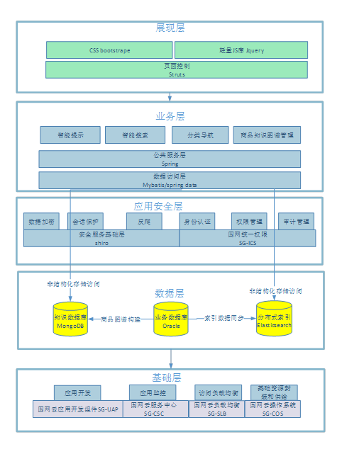
图4 基于语义网的站内搜索引擎系统技术架构
1）展现层
展现层提供应用操作界面，包括各类业务服务申请，内容搜索，察看，管理和交易，支持web交互式的数据展示与图表分析功能，本系统采用一级部署、一级应用的方式满足国网内外部不同用户使用平台各类业务功能的功能。展现层使用Jquery(应用互动)以及bootstrape(css管理)等js库，通过struts 框架实现展现层与业务层的逻辑分离；
2）业务层
业务层封装了各类业务的流程和调用接口，通过定期数据抽取和数据加工服务将各类资源数据通过整合，清洗后存储到知识图谱及索引库中，将基于语义网的站内搜索业务功能如查新，搜索、提示、分类导航等功能进行封装提供给前台展现层；技术上通过JavaEE 轻型应用框架spring，通过spring 提供上层的服务封装和调用支持;使用Mybatis 访问关系数据库，使用Spring data来访问非关系型数据，支持MongoDB及Elasticsearch访问的标准接口。
3）应用安全层
应用安全层主要针对各类业务操作进行控制和分析，提供对身份角色权限的检查，对数据加密和解密处理，对关键操作进行审计记录以及对各类用户访问进行实时统计分析处理，安全层主要基于Apache shiro开发(提供认证、授权、加密、会话管理、与国网统一权限集成、缓存等功能)，国网统一权限(对内部用户，组织和角色提供统一控制)。
4）数据层
数据层主要为上层应用提供数据管理，集成方面的服务，数据层中的数据主要分为业务管理数据(结构化)，各类非结构化数据(元数据，非结构化文档)，基础配置数据和安全审计数据等。实现对数据的各种操作，为了提高访问的灵活性和开发效率，服务层采用标准接口，如JDBC(关系数据库)，国网大数据的NOSQL数据操作API，RestFul API(访问索引数据库)等的方式提供数据获取服务，数据层把数据库相关的操作做统一封装处理，服务层以对象的方式操作数据。日志数据在数据层和业务层之间进行传输，供上层应用进行分析和统计计算。
8）基础层
基础层主要提供对开发，物理资源，应用监控和业务负载均衡提供支撑。通过SG-UAP提供的企业级基础框架和公共套件实现系统的技术架构统一和安全可靠，为信息系统研发、实施和运维人员提供系统开发和运行环境支撑；本系统需要多种类型物理资源，采用国网云平台SG-COS提供的云操作系统，对系统需要的各类资源如虚拟机、物理机、网络、存储等，实现统一封装和按需供给；本系统中存在多种前后台应用和基础技术服务，需要对相关应用和服务提供各类监控和管理，系统在开发中按国网SG-16000的规范要求通过数据输出采集接口的方式与国网云SG-CSC的应用监控进行整合，实现与国网云监控的对接。
表11 技术架构遵从对照
本系统名称 | 总体架构：系统名称 | 遵从说明
基于语义网的站内搜索系统 | 科技管理 | 遵从
集成场景
系统架构：集成场景 | 技术架构：集成场景 | 无
产品标准
系统架构：软件产品 | 技术架构：软件产品 | 遵从说明
服务端操作系统：linux企业版 | Red Hat Linux企业版 6.5 64bit | 遵从
Web 服务器 | Nginx 1.12 | 遵从
开发平台 | 使用SG-UAP 3.0 开发框架，结合成熟的开源框架组件 | 遵从
中间件 | 应用服务器：tomcat7 以上版本 | 遵从
数据库 | 核心业务数据库：Oracle 11g 以上版本；  知识图谱数据库：MongoDB 2.2 以上版本；  非结构化数据：Elasticsearch 5.4以上版本  配置数据:国网SG-RDB关系数据库(基于MySQL 版本) | 遵从

4业务能力视图[汇通金财]

4.1业务目标
1）在电商知识图谱关键技术支撑研究方面，形成总体研究方案，并基于语义搜索、智能推荐、图谱构建关键技术等研究，形成专利及高水平研究论文。
2）形成搜索推荐的智能提示原型系统，根据用户输入完成汉语补全、拼音补全、语义补全、纠错、首字母不全。
3）形成搜索推荐的语义搜索原型系统，智能搜索根据用户输入，通过商品知识图谱，完成意图识别。根据运营知识图谱的规则，进行二次加权排序。根据生成商品图谱商品属性，生成过滤筛选项目。对于存在歧义的检索，生成用户搜索建议。
4）形成搜索推荐的智能推荐原型系统，智能推荐根据用户兴趣模型，混合基于商品内容、分类体系、用户行为协调过滤的推荐模型进行推荐。
5）完成商品知识图谱的构建系统原型，支持自动化及手工的数据更新及相关可视化。

4.2组织单元
【编写说明】此处的业务功能应与《需求规格说明书》中的组织单元章节保持一致。
[汇通金财]

4.3岗位
【编写说明】此处的业务功能应与《需求规格说明书》中的岗位章节保持一致。
[汇通金财]

4.4业务流程
【编写说明】此处的业务功能应与《需求规格说明书》中的业务流程章节保持一致。
[汇通金财]

4.5业务活动
【编写说明】此处的业务功能应与《需求规格说明书》中的业务活动章节保持一致。
[汇通金财]

4.6业务信息
【编写说明】此处的业务流程应与《需求规格说明书》中的业务信息章节保持一致。
[汇通金财]

5功能视图（汇通金财）

5.1角色定义
【编写说明】此处的功能视图应与《需求规格说明书》中的角色定义章节保持一致。
[汇通金财]

5.2功能视图
【编写说明】此处的功能视图应与《需求规格说明书》中的功能视图章节保持一致。
[汇通金财]

5.3功能清单
【编写说明】此处的功能清单应与《需求规格说明书》中的功能清单章节保持一致。
[汇通金财]

6系统数据视图

6.1概念数据模型
基于语义网的站内搜索引擎系统概念数据模型主要包括智能搜索概念数据模型、智能提示概念数据模型、分类导航概念数据模型、知识图谱概念数据模型、用户日志概念数据模型以及数据抽取概念数据模型。

6.1.1 智能搜索概念数据模型
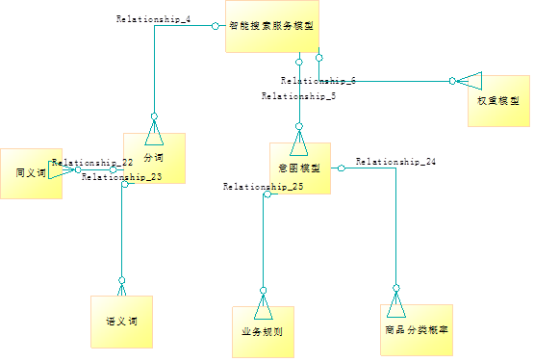
图5 概念数据模型

6.1.2 智能提示概念数据模型
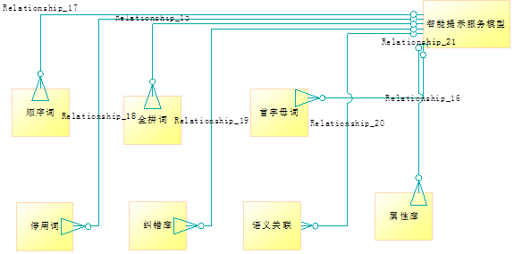
图6 概念数据模型

6.1.3 分类导航概念数据模型
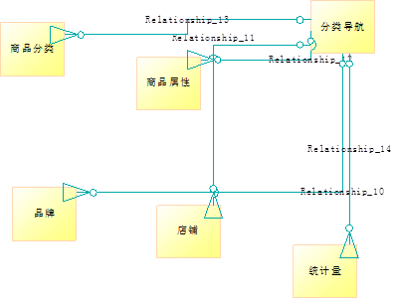
图7 概念数据模型

6.1.4 知识图谱概念数据模型
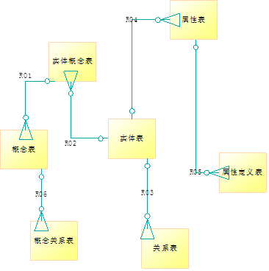
图8 概念数据模型

6.1.5 用户日志概念数据模型
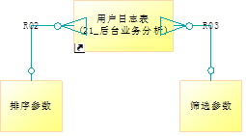
图9 概念数据模型

6.1.6 数据抽取概念数据模型
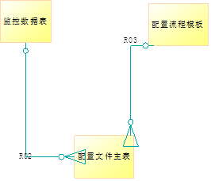
图10 概念数据模型

6.2逻辑数据模型

6.2.1 智能搜索逻辑数据模型
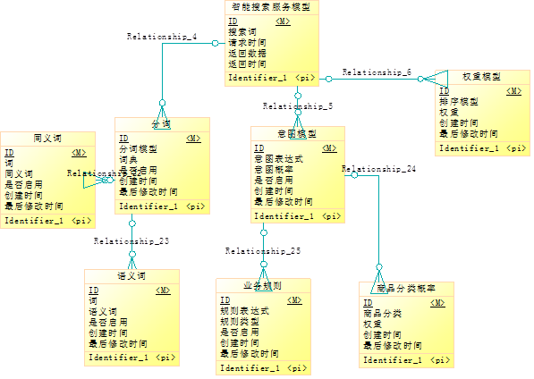
图11 概念数据模型

6.2.2 智能提示逻辑数据模型
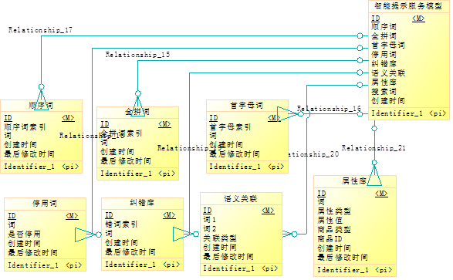
图12 概念数据模型

6.2.3 分类导航逻辑数据模型
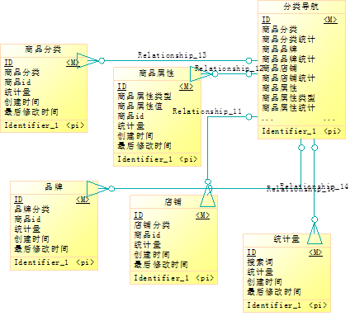
图13 概念数据模型

6.2.4 知识图谱逻辑数据模型
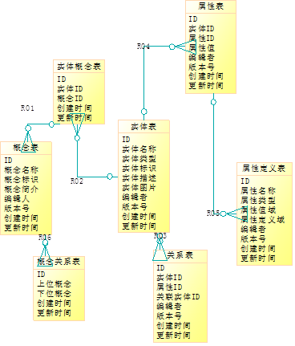
图14 概念数据模型

6.2.5 用户日志逻辑数据模型
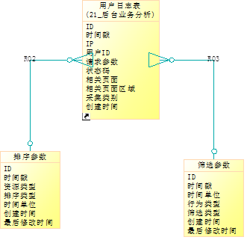
图15 概念数据模型

6.2.6 数据抽取逻辑数据模型
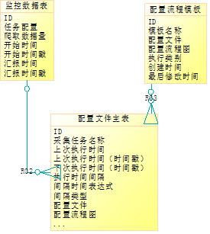
图16 概念数据模型

6.3数据分类
表12 数据分类清单
数据实体 | 数据描述
智能搜索数据 | 结构化
智能提示数据 | 结构化
分类导航数据 | 结构化
知识图谱数据 | 结构化
业务库数据 | 结构化
用户日志数据 | 结构化

6.4数据流转
如图所示，数据流转主要由商品业务库、商品订单评论库以及商品分区分站库经ETL流向基于语义网的站内搜索引擎后台系统，最后由国网搜索服务系统调用消费。
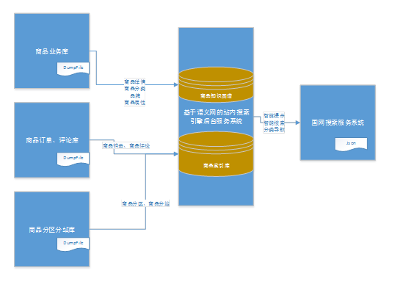
图17 数据流转图

表13 数据流转清单
交换数据实体 | 源系统 | 目标系统
商品详情 | 商品业务库 | 基于语义网站内搜索后台服务系统
商品分类 | 商品业务库 | 基于语义网站内搜索后台服务系统
品牌 | 商品业务库 | 基于语义网站内搜索后台服务系统
商品属性 | 商品业务库 | 基于语义网站内搜索后台服务系统
商品销量 | 商品订单库 | 基于语义网站内搜索后台服务系统
商品评论 | 商品评论库 | 基于语义网站内搜索后台服务系统
商品分区 | 商品分区库 | 基于语义网站内搜索后台服务系统
商品分站 | 商品分站库 | 基于语义网站内搜索后台服务系统
智能提示结果 | 基于语义网站内搜索后台服务系统 | 国网搜索服务系统
智能搜索结果 | 基于语义网站内搜索后台服务系统 | 国网搜索服务系统
分类导航结果 | 基于语义网站内搜索后台服务系统 | 国网搜索服务系统

6.5数据存储与分布
表14 数据存储清单
数据实体 | 存储系统名称
商品业务库 | 基于语义网站内搜索引擎后台服务系统
商品订单、评论库 | 基于语义网站内搜索引擎后台服务系统
商品分区、分站库 | 基于语义网站内搜索引擎后台服务系统
商品知识图谱 | 基于语义网站内搜索引擎后台服务系统
商品索引数据 | 基于语义网站内搜索引擎后台服务系统
同义语义词 | 基于语义网站内搜索引擎后台服务系统
用户日志 | 基于语义网站内搜索引擎后台服务系统
智能提示结果 | 基于语义网站内搜索引擎后台服务系统
智能搜索结果 | 基于语义网站内搜索引擎后台服务系统
分类导航结果 | 基于语义网站内搜索引擎后台服务系统

表15 数据分布清单
数据实体 | 站内搜索原系统 | 基于语义网站内搜索引擎后台服务系统 | 站内搜索可视化系统
商品业务库 | O | C
商品订单、评论库 | O | C
商品分区、分站库 | O | C
商品知识图谱 |  | O
商品索引数据 |  | O
同义语义词 |  | O
用户日志 |  | O
智能提示结果 |  | O | C
智能搜索结果 |  | O | C
分类导航结果 |  | O | C
说明：O-owner即所有者，C-copy即复制者

7系统组件视图

7.1系统逻辑分层
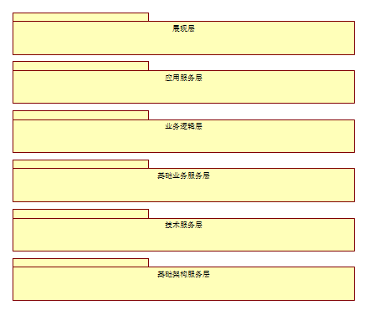
图18 系统逻辑分层图

表16 系统逻辑分层说明
逻辑层次 | 职责描述 | 技术实现 | 逻辑层次依赖 | 层间通信
展现层 | - 显示用户界面  - 接受用户输入  - 数据验证  - 呈现数据  - 向应用服务层发送请求 | - 使用JSP技术  - 使用JQUERY技术  - 使用AJAX技术使用  - 使用HTML5/DHTML技术  - 使用XML、JSON技术  - 使用Flex技术  - 使用WEBSOCKET技术  - 使用EASYUI技术  - 使用BOOTSTRAP技术  - 使用JQUERY.NICESCROLL.MIN.JS技术  - 使用ECHARTS3.0技术  - 使用JQGRID技术  - 使用JQUERY-SWIPE技术  使用JQUERY JBOX技术  - 使用MY97DATEPICKER技术  - 使用JQUERY SELECT2技术  - 使用JQUERY ZTREE技术  - 使用JQUERY.UPLOADIFY技术  - 使用JQUERYVALIDATION PLUGIN 1.11技术 | - 依赖应用服务层 | - 采用XML、JSON等数据载体  - 采用HTTP(S)协议进行通信
应用  服务层 | - 提供完整核心应用的服务  - 接收并处理展现层的数据请求  - 分析用户输入的请求数据  - 向业务服务层发起请求 | - 使用JAVA开发技术  - 使用SPRING进行IOC控制  - 使用SPRING MVC技术 | - 依赖业务逻辑层 | - 采用JAVA调用  - 采用共享缓存数据交换  - 采用HTTP(S)协议进行通信
业务  逻辑层 | - 接收应用服务层的请求  - 提供基础业务服务 | - 使用SPRING技术  - 使用LOG4J技术  - 使用JAVA开发技术 | - 依赖基础业务服务层 | - 采用JAVA调用  - 采用共享缓存数据交换  - 采用HTTP(S)协议进行通信
基础业务  逻辑层 | - 封装上层的公共基础业务逻辑处理服务  - 向技术服务层发起请求  - 模块服务调用 | - 使用SPRING技术  - 使用LOG4J技术  - 使用JAVA开发技术 | - 依赖技术服务层 | - 采用JAVA调用  - 采用共享缓存数据交换  - 采用HTTP(S)协议进行通信
技术服务层 | - 数据持久化操作  - 系统监控服务  - 基本接口服务 | - 使用SPRING技术  - 使用LOG4J技术  - 使用JAVA开发技术 | - 依赖基础技术服务层 | - 采用JAVA调用  - 采用共享缓存数据交换  - 采用HTTP(S)协议进行通信
基础技术  服务层 | - 封装上层服务使用的公共技术服务功能  - 数据持久化操作  - 数据缓存操作 | - 使用SPRING技术  - 使用STRUTS2技术  - 使用XFIRE技术  - 使用LOG4J技术  - 使用SPRINGDATA技术  - 使用MYBATIES/JDBC技术  - 使用MONGODB访问API技术国网大数据使用  - 使用Elasticsearch访问API技术 | - 依赖基础框架服务层 | - 采用Java调用  - 采用共享缓存数据交换  - 采用http(s)协议进行通信
基础架构  服务层 | - 支持系统整体基础框架的服务  - 服务器分发，请求服务级别分配  - 应用请求反向代理服务  - 静态元素请求响应服务 | - 使用nginx技术

7.2组件关联设计
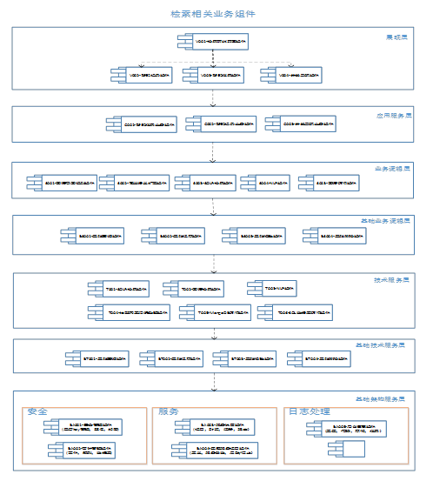
图19 组件关联图
表17 组件关联清单
组件编号-名称 | 组件的方法 | 关联的组件编号-名称 | 关联的组件的方法
V002-智能提示组件 | 搜索关联词 | C002-智能提示业务组件 | 提示关联词
V003-智能搜索组件 | 搜索商品、店铺 | C001-智能搜索业务组件 | 搜索资源
V004-分类导航组件 | 加载品类数据 | C003-分类导航业务组件 | 加载品类数据
C002-智能提示业务组件 | 提示关联词 | S003-Solr检索组件 | 查询Solr
C001-智能搜索业务组件 | 搜索商品、店铺 | S001-图谱意图识别组件 | 意图识别
C001-智能搜索业务组件 | 搜索商品、店铺 | S002-同义语义扩展组件 | 关键词语义扩展
C001-智能搜索业务组件 | 搜索商品、店铺 | S004-NLP组件 | 分词、文本抽取、语义计算等
C001-智能搜索业务组件 | 搜索商品、店铺 | S003-ES检索组件 | 查询Solr
C003-分类导航业务组件 | 加载品类数据 | S005-图谱访问组件 | 查看图谱

7.3组件时序设计
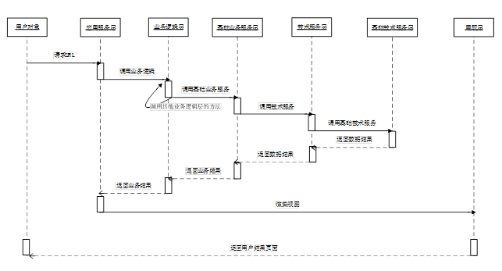
图20 组件时序设计图
组件时序设计图的执行步骤如下：
1、用户通过浏览器向服务器发出请求
2、服务器将请求转发给应用服务层，服务层根据客户的请求方法名和参数，调用相应的业务逻辑层
3、业务逻辑层根据传过来的参数进行处理，调用相应的技术服务层方法
4、技术服务层返回给业务逻辑层处理结果
5、业务逻辑层将最终的处理结果返回给应用服务层
6、应用服务层将业务逻辑层返回的结果返回给展示层
7、展示层通过渲染视图将结果返回给用户
8、用户看到想要的结果页面

7.4功能组件设计

7.4.1组件清单
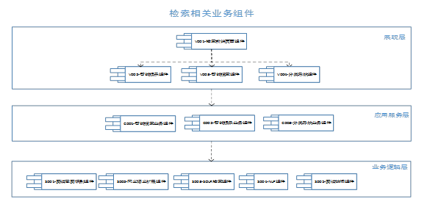
图21 功能组件图
表18 功能组件清单
功能组件编号-名称 | 功能编号-名称 | 系统逻辑分层 | 包含的组件编号-名称 | 是否接口组件 | 非功能性要求
FUN15-信息检索管理 | FUN1501-信息检索管理 | 展现层 | V002-智能提示组件 | 否 | 易操作性
FUN15-信息检索管理 | FUN1501-信息检索管理 | 展现层 | V003-智能搜索组件 | 否 | 易操作性
FUN15-信息检索管理 | FUN1501-信息检索管理 | 展现层 | V004-分类导航组件 | 否 | 易操作性
FUN15-信息检索管理 | FUN1501-信息检索管理 | 应用服务层 | C002-智能提示业务组件 | 是 | 容错性  并发性  稳定性
FUN15-信息检索管理 | FUN1501-信息检索管理 | 应用服务层 | C001-智能搜索业务组件 | 是 | 容错性  并发性  稳定性
FUN15-信息检索管理 | FUN1501-信息检索管理 | 应用服务层 | C003-分类导航业务组件 | 是 | 容错性  并发性  稳定性
FUN15-信息检索管理 | FUN1501-信息检索管理 | 业务逻辑层 | S001-图谱意图识别组件 | 否 | 无
FUN15-信息检索管理 | FUN1501-信息检索管理 | 业务逻辑层 | S003-Solr检索组件 | 否 | 无
FUN15-信息检索管理 | FUN1501-信息检索管理 | 业务逻辑层 | S004-NLP组件 | 否 | 无
FUN15-信息检索管理 | FUN1501-信息检索管理 | 业务逻辑层 | S005-图谱访问组件 | 否 | 无

7.4.2功能组件分项说明
详见《附录14.1.1 功能组件分项说明》。

7.5接口组件设计

7.5.1组件清单
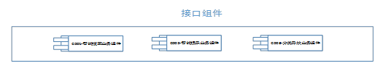
图22 接口组件图
表19 接口组件清单
分类 | 接口组件编号-名称 | 职责描述 | 来源 | 系统逻辑分层
本系统接口组件 | C001-智能搜索业务组件 | 与知识图谱和Solr交互，提供商品、店铺搜索等服务 | 外部系统接口 | 技术服务层
本系统接口组件 | C002-智能提示业务组件 | 与知识图谱和Solr交互，提供用户搜索关键词联想词等服务 | 外部系统接口 | 技术服务层
本系统接口组件 | C003-分类导航业务组件 | 提供商品过滤筛选 | 外部系统接口 | 技术服务层

7.5.2接口组件分项说明
详见《附录13.1.2接口组件分项说明》。

7.6公共组件设计
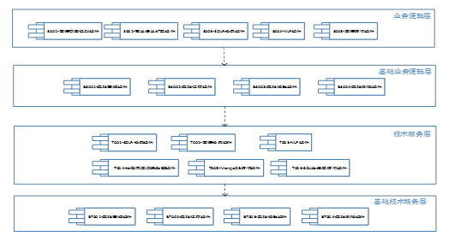
图23公共组件图

7.6.1组件清单
表20 公共组件清单

分类 | 公共组件编号-名称 | 职责描述 | 来源 | 系统逻辑分层
本系统重用功能组件 | S001-图谱意图识别组件 | 负责用户搜索意图识别 | 外部系统接口 | 业务逻辑层
本系统重用功能组件 | S002-同义语义扩展组件 | 负责关键词同义词扩展 | 外部系统接口 | 业务逻辑层
本系统重用功能组件 | S003-SOLR检索组件 | 负责资源检索 | 外部系统接口 | 业务逻辑层
本系统重用功能组件 | S004-NLP组件 | 负责文本抽取、分词等NLP功能 | 外部系统接口 | 业务逻辑层
本系统重用功能组件 | S005-图谱访问组件 | 负责访问知识图谱 | 外部系统接口 | 业务逻辑层

7.6.2公共组件分项说明
详见《附录13.1.3公共组件分项说明》。

8系统集成视图

8.1总体集成
基于语义网的站内搜索引擎系统需要和原国网商城数据服务系统、搜索提示系统和商品搜索系统进行集成，总体可以分为界面集成、应用集成和数据集成三种模式。基于语义网的站内搜索系统分为内外网部署，因此集成接口服务器在内、外网分别部署，并与对应的内网部署系统和外网部署系统进行对接，内网集成的相关数据经过脱敏后通过网闸传输到外网部署的数据库服务器中。
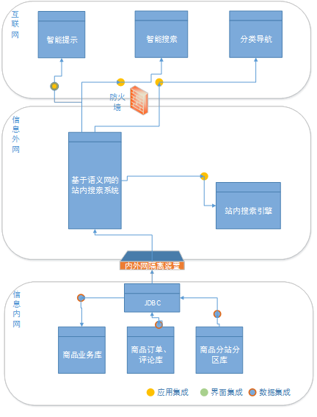
图24 系统总体集成图

8.2集成场景
表21 集成场景清单

场景编号 | 场景描述 |  |  |  |  | 集成方式
场景编号 | 源系统 | 目标系统 | 频率 | 实时性 | 数据量 | 集成方式
ICU001 | 原国网商城数据服务系统 | 基于语义网的站内搜索系统 | 按需 | 每天 | 10K-1M | 数据集成
ICU002 | 基于语义网的站内搜索系统 | 搜索提示 | 按需 | 每天 | 10K-1M | 应用集成
ICU003 | 基于语义网的站内搜索系统 | 商品搜索 | 按需 | 每天 | 10K-1M | 应用集成

8.3集成设计

8.3.1界面集成
无对应场景。

8.3.2应用集成
如图所示，应用集成主要包括国网商城服务系统、外部资源搜索应用网关以及基于语义网站内搜索后台服务系统三大应用系统集成。国网商城服务系统将用户搜索请求发送到搜索应用网关，搜索应用网关接收到请求后将请求转发到基于语义网站内搜索后台服务系统，站内搜索后台服务系统处理用户搜索请求，并将结果返回给应用网关，应用网关再将结果返回给国网商城服务系统。
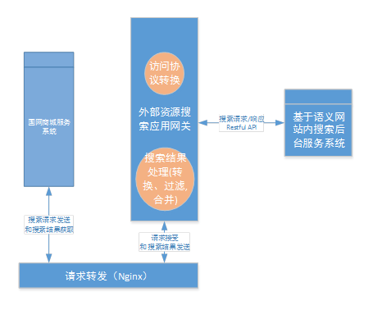
图25 应用集成设计图
表22 应用集成设计
集成接口组件编号 |  |  | C001
集成接口组件名称 |  |  | 智能搜索提示业务组件
集成场景编号 |  |  | ICU002
发起方/提供方 |  |  | 国网商城服务系统作为发起方
集成方式 |  |  | 反向代理nginx
发起方接口信息
接口名称 | 描述 | 输入消息 |  | 输入消息格式 | 输出消息 | 输出消息格式 | 实现技术 | 同步/异步 | 异常处理
搜索提示请求 | 国网商城搜索提示服务系统根据用户输入的关键词获取相关联想词 | 搜索关键词、提示类型 |  | Json | 返回提示词列表 | Json | http/https | 同步发送 | 记录日志
提供方接口信息
接口名称 | 描述 | 输入消息 |  | 输入消息格式 | 输出消息 | 输出消息格式 | 实现技术 | 同步/异步 | 异常处理
搜索提示请求 | 基于语义网的站内搜索引擎系统接收服务请求，并处理将结果发送回搜索提示网关 | 搜索关键词、站点id、提示类型、返回数量 |  | Json | 搜索联想词列表 | JSON | http/https | 同步 | 记录日志

集成接口组件编号 |  |  | C002
集成接口组件名称 |  |  | 智能搜索业务组件
集成场景编号 |  |  | ICU003
发起方/提供方 |  |  | 国网商城服务系统作为发起方
集成方式 |  |  | 反向代理nginx
发起方接口信息
接口名称 | 描述 | 输入消息 |  | 输入消息格式 | 输出消息 | 输出消息格式 | 实现技术 | 同步/异步 | 异常处理
搜索请求 | 国网商城搜索服务系统根据用户输入的关键词检索商品或者店铺 | 搜索关键词、搜索类型、分页号 |  | Json | 返回商品或者店铺里列表 | Json | http/https | 同步发送 | 记录日志
提供方接口信息
接口名称 | 描述 | 输入消息 |  | 输入消息格式 | 输出消息 | 输出消息格式 | 实现技术 | 同步/异步 | 异常处理
搜索请求 | 基于语义网的站内搜索引擎系统接收服务请求，并处理将结果发送回搜索网关 | 搜索关键词、站点id、搜索类型、分页号、分页大小、分类类型、授权码 |  | Json | 搜索结果商品或者店铺奥 | JSON | http/https | 同步 | 记录日志

8.3.3数据集成
基于语义网的站内搜索引擎系统数据集成主要是通过JDBC从原始Oracle库中拉取商品数据、商品订单评论数据以及分站数据，并对数据进行清洗，上传到指定的系统目录。站内搜索引擎后台服务将定时从指定目录下载数据，并导入到知识图谱以及搜索引擎。
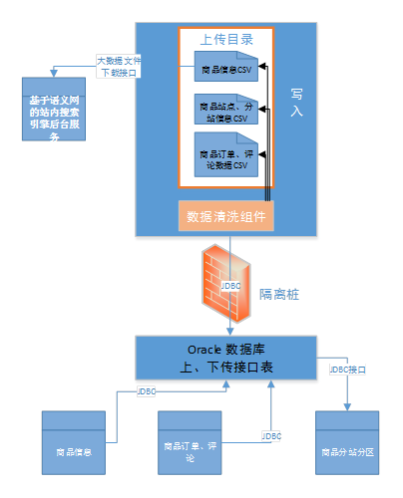
图26 数据集成设计图

表23 数据集成设计
集成接口组件编号 | S005
集成接口组件名称 | 知识图谱数据交换
集成场景编号 | ICU001
发起方 | 本项目站内搜索引擎系统
发起方数据格式 | 元数据
接收方 | 原国网商城数据服务系统作为接收方
接收方数据格式 | 元数据
集成方式 | 大数据文件服务接口，JDBC接口
数据类型 | 结构化数据
发起方式 | 定时触发
时间窗口 | 知识图谱大数据平台的整合组件定时通过JDBC接口读取oracle商品、站点、订单等数据并将其写入到知识图谱大数据平台数据库。数据规模总量在600M之内，预期同步时间为15-30分钟
交换数据信息
交换数据实体名称 |  | 属性 | 数据量 | 校验规则
商品信息 |  | 商品id，名称，店铺名称，品类，品牌，商品价格，商品编号，商品库存等 | <1k/条，一次拉取数据量不超过100M | 商品id、名称、店铺名称、品类，来源数据库不能为空
商品站点信息 |  | 分站id，名称，描述，层级等 | <1k/条，一次拉取数据量不超过10M | 分站id，名称不能为空
商品订单、评论数据 |  | 订单id，评论id，购买用户等 | <1k/条，一次拉取数据量不超过10M | 订单id、评论id不能为空

9系统逻辑部署视图

9.1部署单元设计
国网基于语义网站内搜索系统部署由于需要解决高并发、高负载、大数据量等问题，需要更复杂的系统架构支撑。在系统组件的设计过程中，将许多的功能进行了细化、分离和封装，形成了大量的系统组件。如何将这些大量的系统组件打包成一个个部署单元，再将部署单元合理的整合成部署节点是系统逻辑部署设计的关键。系统逻辑部署的设计目标是：设计定义系统所有的逻辑部署单元及其依赖关系，说明每个部署单元所包含的组件，并定义系统所有的部署节点、节点承载的部署单元。
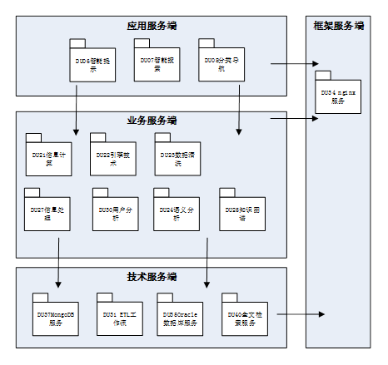
图27 部署单元

部署单元是指可以用来独立部署的单元，包含一个或多个系统组件。依据总结的逻辑部署设计原则，对所有的系统组件进行分析设计，得到的部署单元清单总结如下：

表24 逻辑部署单元定义
编号 | 部署单元 | 包含的组件
DU01 | 智能提示部署单元 | 智能提示相关组件
DU02 | 智能搜索部署单元 | 智能搜索相关组件
DU03 | 分类导航部署单元 | 分类导航相关组件
DU04 | 信息计算部署单元 | 信息计算相关组件
DU05 | 引擎技术部署单元 | 引擎计算相关组件
DU06 | 数据清洗部署单元 | 数据清洗相关组件
DU07 | 信息处理部署单元 | 信息处理相关组件
DU08 | 用户分析部署单元 | 用户分析相关组件
DU09 | 语义分析部署单元 | 语义分析相关组件
DU011 | 知识图谱部署单元 | 知识图谱相关组件
DU037 | MongoDB服务部署单元 | MongoDB服务组件
DU040 | 全文检索服务部署单元 | 全文检索服务组件

9.2部署节点设计
根据部署单元清单、结合系统逻辑部署设计原则，设计的逻辑部署节点清单如下：
表25 逻辑部署节点清单
编号 | 部署节点 | 包含的逻辑部署单元 | 备注
LND01 | 业务服务部署节点 | DU01：智能提示部署单元  DU02：智能搜索部署单元  DU03：分类导航部署单元 | 使用双节点部署
LND04 | 资源组件部署节点 | DU021：信息计算部署单元  DU022：引擎技术部署单元  DU023：数据清洗部署单元  DU024：语义分析部署单元  DU025：知识图谱部署单元  DU027：信息处理部署单元  DU030：用户分析部署单元 | 使用双节点部署
LND08 | MongoDB服务器部署节点 | DU37：MongoDB服务部署单元 | 使用多节点部署
LND11 | 全文检索节点 | DU40：全文检索服务部署单元 | 使用多节点部署

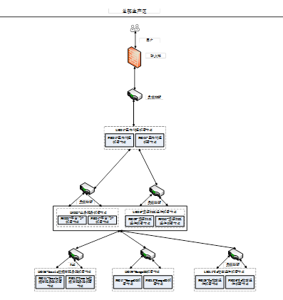
图28 部署节点

10系统物理部署视图

10.1部署拓扑
基于语义网的站内搜索引擎系统部署采用总部一级统一部署，系统在内外网分别部署不同的服务器，外网主要负责提供web访问和采集整合外部资源数据和脱敏后的内部数据，内网则部署平台自身的业务管理数据。系统采用物理服务器与虚拟机相结合的方式，面向关键服务以物理服务器作为其运行载体，用以保证服务的性能与稳定；部分配套服务将使用虚机承载，从而有效的提升计算资源的利用率。虚拟机、物理服务器和存储的交付由国网云平台统一提供和调度，网络、负载均衡以及安全相关的软硬件服务由国网云提供支持。
为了保证系统的可用性与服务能力，针对如数据处理、数据库服务，存储服务等关键服务点将以集群的方式部署，显著提升系统的可靠性；并结合国网云提供的动态服务监测来支持系统高可用与故障转移等先进特性，进一步增强系统的稳定性以及缩短故障恢复的时间，保证系统SLA。
依照系统的功能结构的先进设计，将在部署中体现出不同的逻辑部署分区，分为“网络隔离区”、“应用与服务区域”以及“数据区域”；网络隔离区主要用于部署web访问相关的服务和爬虫服务，应用与服务区域主要用于部署业务功能服务对应的服务主机（包含物理服务器与虚拟机），而数据区域将主要部署数据持久化相关的数据库与分布式文件系统。
- 网络隔离区域：
- 提供web网站访问服务，使用国网云负载均衡SG-SLB对web访问负载均衡到Nginx服务集群和流媒体服务器；
2.应用与服务区域：
- 接收web服务器提交的应用服务请求，根据业务需要访问后台的数据存储区域中的各类数据库；其中主要提供web应用服务，日志采集服务，缓存服务。
- 负责知识资源的加工生产、资源管理、资源处理，分析计算等后台应用服务。主要包括：外部数据交换服务器，语义分析服务器，数据挖掘服务器，搜索引擎服务器。
- 负责安全及运维相关的基础服务，包括安全数据采集，数据缓存和分发，应用安全实时分析，配置及管理数据库，以及应用及系统监控运维服务器。
3.数据库服务区：
- 负责外部知识资源的存储，按照数据应用分类，将包括分布式文件存储服务(备份和日志文件)、分布式Nosql数据库服务器(存储资源元数据)、分布式文本数据数据库(存储知识图谱数据)。
- 负责存储站内搜索引擎系统的业务核心数据，包含各类交易，服务请求和社交分享，以及业务管理数据，包含部署在国网信息内网环境中的 Oracle RAC集群和内部接口服务器，接口服务器部署统一认证用户服务ISC。
以上“分区”的部署方式充分考量了系统部署与后续维护的便捷性，安全性，同时将对数据区域的容灾与扩容也提供便利和有力支持。
由于知识系统大量存储和访问各类非结构化数据和使用大数据技术对相关数据进行分析处理，因此本系统中基于大数据部分的开发将基于国网大数据平台提供的相关软件组件，并在国网大数据平台管理系统中进行部署。
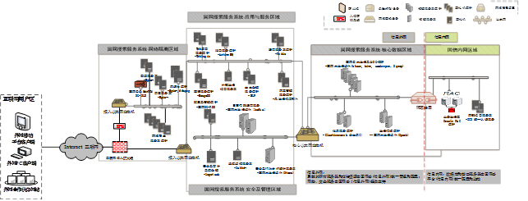
图29 物理部署视图

10.2容量规划
基于语义网站内搜索引擎系统遵循《国家电网公司软硬件目标架构设计规范》要求设计硬件环境。结构化数据将集中存储在关系型数据库中，非结构化数据将被持久化于分布式文件系统以及非关系型数据库中。
考虑到科技知识资源服务系统需要容纳海量的知识资源，对知识内容容量进行估算如下：
全文lucene索引存储为分布式索引系统，提供分片复制处理，考虑一份数据冗余，则索引数据存储与原始数据的扩展比率不超过1.2，则总容量不超过原始数据的2.4倍。
MongoDB 保存图谱关系数据，考虑到安全性和可用性，配置MongoDB 采用分片复制1份的配置方式，则数据存储最少需要2倍数据空间。
表26 平台知识资源规划清单
数据 | 初始容量 | 初始数据容量(估算) | 增量容量(估算) | 数据存储位置及类型 | 物理存储容量（1年）
商品、订单、分站 | 60万商品 | 按每个商品元数据不超过10K  初始存储规模为10G | 15万元数据增量容量为2G | Solr 元数据 | Solr 元数据总容量=(10+2)*3=36G
用户行为日志数据 | 按2万用户，按活跃率5%计算，每日用户访问次数为1000，假设每个用户平均访问30个页面 | 每条用户行为日志记录为1k， 则每日日志记录存储为30M，每年日志为11G | 按30万增量用户计算，则每日访问平均次数为15000，每年用户日志增量为165G | HDFS 日志数据 | 用户日志保留1年，则存储容量=(11+165)*3=528G；3为数据冗余份数， 考虑到采用压缩存放，压缩率在20%，则总的存储需求量=528*0.2=105G
图谱数据 | 按商品（60万），品类(2000)和品牌 (1万)估算，图谱节点和关系数量初始化为1000万 | 按节点关系大小为1k 计算，则图谱数据规模约为10G | 每年增量关系和节点估算约为200万，则增量数据为2G | MongoDB 图谱数据；图谱涉及的原文数据 | MongDB总容量=(10+2)*3=36G

考虑到系统中的核心数据需要高可用性支持，对于一些分布式的数据库，如MongoDB，Elasitcsearch已经存在数据冗余，可不考虑通过备份实现高可用性。按照基于语义网站内搜索引擎系统的设计，并根据国家电网集团历史数据量的统计，针对存储容量初始值做如下的规划设计：
表27 平台存储容量规划清单
数据类型 | 数据应用 | 初始容量（GiB） | 存储形式
- | 图谱处理服务器 | 1024G*2 | 本机磁盘
- | 全文检索 | 1024G*2 | 本机磁盘
- | 日志采集服务器 | 1024G*1 | 本机磁盘
- | 其他 | 1024G*2 | 本机磁盘
共计 |  | 7168G | 本机磁盘

10.3硬件环境设计
根据科技知识资源服务系统的部署规划以及参照平台运行所处数据中心的网络环境，将采用国网云对系统上云的具体要求和规划。
表28物理部署视图硬件清单
编号 | 部署服务器名称 | 服务器  类型 | 建议配置 |  |  |  |  | 备注
编号 | 部署服务器名称 | 服务器  类型 | 数量  (台) | CPU  (core) | MEM  (GiB) | 网络 | DISK  (GiB) | 备注
1 | 业务应用服务器 | 物理机 | 2 | 8 | 32 | 1Gx2 | 1024 | 提供对客户访问的web访问应用服务
2 | 图谱处理服务器 | 物理机 | 2 | 8 | 64 | 1Gx2 | 1024 | 图谱服务及数据存储
3 | 搜索服务器 | 物理机 | 2 | 8 | 32 | 1Gx2 | 1024 | 提供内容搜索存储
4 | 日志数据服务器 | 物理机 | 1 | 8 | 32 | 1Gx2 | 1024 | 日志etl及存储

10.4软件环境设计
科技知识资源服务系统的部署规划中各服务主机运行软件系统（包括操作系统与运行软件）请参照如下的清单：
表29 物理部署视图软件清单
部署服务节点名称 | 软件类型 | 软件名称
图谱处理服务节点 | 操作系统 | Red Hat Enterprise Linux 6.5 x86_64
图谱处理服务节点 | 运行软件 | 图谱服务软件，MongoDB
日志采集传输与存储服务 | 操作系统 | Red Hat Enterprise Linux 6.5 x86_64
日志采集传输与存储服务 | 运行软件 | 日志采集组件 Logstash 5.4
搜索服务节点 | 操作系统 | Red Hat Enterprise Linux 6.5 x86_64
搜索服务节点 | 运行软件 | 全文检索组件 Elasticsearch 5.4
业务接口服务器 | 操作系统 | Red Hat Enterprise Linux 6.5 x86_64
业务接口服务器 | 运行软件 | Tomcat7、JDK1.8

11系统灾备视图
结合国网云和国网大数据平台的灾备机制，以充分保障其运行可靠性。系统自身的容错设计也成为系统运行稳定的有力保证。
在保证系统运行稳定性的同时，还将针对持久化数据做进一步的容灾防护，这些数据包括：
- 业务相关的结构化数据，持久化在Oracle数据库管理系统中；
- 用于特定应用的非结构化数据，存储于MongoDB中。
通过有效的技术手段将数据实时同步或定期复制至安全区域，从而规避生产存储异常或其他因素导致的数据丢失，增强系统数据安全性。

11.1关键技术选择
在目前的技术条件下，容灾实现方式主要有以下几种：
基于应用本身的容灾：应用直接指向两个同时运作的数据中心，在任意一个中心活动情况下继续工作。
基于文件/数据库日志：通过复制数据库日志和数据文件方式，从生产中心向海量存储系统进行数据容灾 。
基于磁盘复制容灾：通过复制磁盘I/O的方式，从生产中心向海量存储系统进行数据容灾，根据复制设备的不同，又可以分为：
（1） 基于服务器
（2） 基于磁盘阵列
（3） 基于智能SAN虚拟存储设备
1、 基于应用本身方式
各种容灾方式下，只有基于应用本身的方式可以做到RTO为0；其它方式一般需要进行网络切换、存储切换和数据库重启等工作，RTO一般从几十分钟到数小时不等；基于应用本身的方式虽然可以做到RTO为0，但是对应用要求极高，并且需要极其复杂的机制处理双中心的数据同步问题。
2、 基于文件/数据库日志的方式
基于文件/数据库日志的方式，只能以文件方式传输数据，数据丢失单位至少一个文件，无法做到RTO=0，但在不允许丢失数据的关键应用上不适合。
3、 基于磁盘复制容灾方式
基于复制磁盘容灾主要有同步和异步2种方式，异步方式无法做到RTO=0，但在不允许丢失数据的关键应用上不适合；同步方式的情况下，以复制主题不同可以进行如下分类：
(1) 基于服务器复制磁盘数据
磁盘阵列可以异构，这种方式容灾时对服务器性能有一定影响，针对不同的服务器需要采用不同的实现方式。
(2) 基于磁盘阵列复制磁盘数据
不影响服务器，只镜像数据，是目前较主流的一种容灾方案；但是，这种方式容灾时，需要磁盘阵列高度同构，不但要求磁盘阵列是一个厂商的，还必须是同一厂商同一系列的阵列，否则无法实现数据复制。这种方案多用于已经进行存储整合的大型系统。
(3) 基于智能SAN虚拟存储设备
磁盘阵列可以完全异构，不同厂商不同系列的阵列可以混合使用，大大节约客户方案复杂程度和实性难度。
智能SAN虚拟存储设备实现远程容灾不在乎客户现有的SAN 阵列是否支持远程数据容灾，大大保护客户投资。
智能SAN虚拟存储设备可以将中心的多个存储设备（如果有多个的话）作为一个统一的存储池进行管理，存储效率大大提高。
智能SAN 虚拟存储设备针对不同的服务器存储设备采用统一的软件进行远程容灾，管理维护大大简化。
不同技术容灾方式比较如下：
表30不同技术同在方式比较表
容灾方式 | 数据恢复点目标（RPO） | 应用要求 | 主机要求 | 存储要求
基于应用本身 | 0 | 极高 | 同构，必要 | 可异构
基于文件/数据库日志 | 〉0，至少1个LOG | 低 | 同构，必要 | 可异构
基于磁盘复制容灾（主机） | 0 | 透明 | 同构，非必要 | 可异构
基于磁盘复制容灾（阵列） | 0 | 透明 | 同构，非必要 | 同构
基于磁盘复制容灾（SAN） | 0 | 透明 | 同构，非必要 | 可异构

11.2灾备策略设计
1、基于语义网站内搜索引擎系统业务数据库服务器规划依托于国网云和大数据平台的相关技术保障，采用Oracle数据库的主备结构（RAC）部署模式，且在本地数据中心以及国网三地灾备中心实现数据库级别灾备，技术架构可参考下图示：
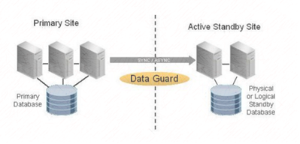
图30 Oracle DataGuard架构视图
2、针对MongoDB，推荐采用“副本集”的方式在本地数据中心进行数据复制；如果跨数据中心，建议采用Sharding 集群部署方式实现多数据中心容灾。
在Sharding 集群中，将引入元数据配置服务器（Config-Server）以及路由(Router)与仲裁等功能节点。应用请求Router来操作MongoDB的增删改查，通过查询配置服务器中存储的数据库元信息来访问到具体Sharding节点（配置服务器与路由服务时刻保持同步）。这种部署模式中，同样采用副本集来防止数据丢失。
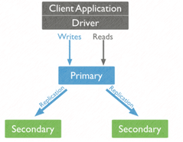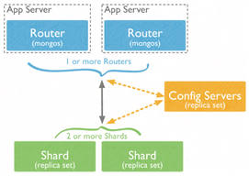
图31 MongoDB副本集复制逻辑架构视图（左图）与Sharding集群逻辑架构视图（右图）
3、考虑到站内搜索引擎系统数据更新规模大约是每日100M-2G左右，因此建议数据复制链路与其他业务系统复制链路公用。

11.3灾备架构设计
异地数据中心灾备示意图：
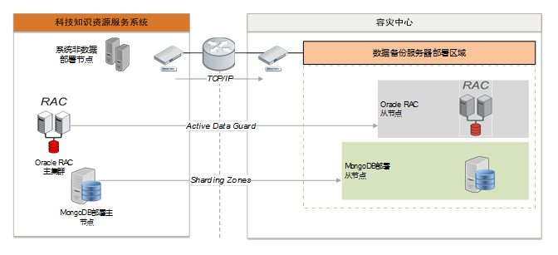
图32 系统异地数据中心灾备逻辑架构视图

系统跨数据中心容灾将基于国网的三地灾备中心实现。

11.4灾备设备配置
表31 灾备端硬件清单
描述 | 硬件 | 配置 | 位置 | 备注
业务数据库复制（用于搭建Elasticsearch集群） | 索引服务器 | 2节点(物理机)，配置为16C/64G/1024GB /HBA*2/万兆光纤网卡*2/电口网口1个  操作系统Redhat Linux 6.5 x86 64bit  外置SAN 存储 2048GB | 西安灾备数据中心 | 复制目标为同城或异地灾备中心
MongoDB数据库异步远程复制 | 数据库服务器 | 2节点(虚拟机)，配置为8C/64G/1024GB /HBA*2/万兆光纤网卡*2/电口网口1个  操作系统Redhat Linux 6.5 x86 64bit | 西安灾备数据中心 | 复制目标可同城数或异地灾备中心

表32 灾备端软件清单
软件名称与版本 | 软件功能 | 数量 | 备注
MongoDB | MongoDB多节点数据同步复制 | 1 | 开源解决方案
Elasticsearch | Elasticsearch多节点数据同步复制 | 1 | 开源解决方案

12系统安全视图

12.1总体安全视图
依据GB/T 22240-2008《信息系统安全等级保护定级指南》和公司《关于深化管理信息系统安全等级保护定级与备案相关工作的通知》（信息运安[2010]116号），参照公司现有系统定级情况，科技知识资源服务系统的业务信息安全保护等级（S）定为二级，系统服务安全保护等级（A）定级为二级，整体安全保护等级定为二级（S2A2G2），其安全防护框架体系遵循公司信息安全防护总体框架体系，以及遵循国家信息系统安全保护要求。按照“分区分域、安全接入、动态感知、全面防护”的安全策略，依据等级保护二级系统要求，针对科技知识资源服务系统面临的安全风险，本方案重点从应用安全、数据安全、终端安全功能设计等方面进行设计。系统安全防护框架体系如图119所示，整体布防结构如图所示。
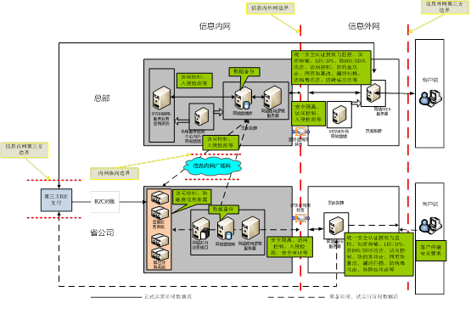
图 33 系统安全防护总体技术架构
主要防护目标包括：
1）确保系统满足国家信息安全等级保护和公司管理信息系统安全防护的基本要求（S2A2G2）；
2）加强外网网络和 WEB应用层面的安全防护，防范对科技知识资源服务系统和业务应用的攻击；
3）加强内网网络和操作系统层面的安全防护，防范对业务系统的攻击和数据泄露；
4）加强应用层面安全防护，提高应用系统健壮性，确保系统提供正常的业务服务。

12.2应用安全
在平台服务器端，主要需要实现身份鉴别、访问控制、安全审计、剩余信息保护、通信完整性、通信保密性、抗抵赖、软件容错、配置管理、会话管理、资源控制、应用接口安全等安全功能。其中平台管理用户的身份鉴别和授权基于公司统一权限平台实现，其它安全功能通过系统开发实现。
表33 应用安全设计
安全要求 |  | 等级 | 实现方式及措施 | 是否符合
身份鉴别 | 认证方式 | 二级要求 | 基于公司统一权限平台进行身份标识和鉴别 | 是
身份鉴别 | 认证方式 | 二级要求 | 外网系统在登录时应采用图形验证码增强身份认证安全。图形验证码是随机生成的，长度不小于4位字符，且包含字母与数字 | 是
身份鉴别 | 认证方式 | 二级要求 | 采用数字证书进行身份鉴别时，应使用国网CA系统签发的数字证书。涉及第三方业务的系统，可采用国家主管机构认证的第三方数字证书 | 是
身份鉴别 | 认证方式 | 二级要求 | 实现方式及措施：基于统一权限平台实现身份鉴别；基于国家主管机构认证的第三方数字证书实现身份鉴别 | 是
身份鉴别 | 口令安全 | 二级要求 | 账号要实名制创建，保证账号可追溯。 | 是
身份鉴别 | 口令安全 | 二级要求 | 根据用户账号使用周期区分长期账号和临时账号；根据账号使用状态区分激活账号、休眠账号和已注销账号 | 是
身份鉴别 | 口令安全 | 二级要求 | 仅授权的管理员配置账号扫描策略，依据策略定期自动扫描账号，并对3个月及以上未使用的账号进行锁定或将其转为休眠账号 | 是
身份鉴别 | 口令安全 | 二级要求 | 提供鉴别信息复杂度检查功能，用户口令长度不小于8位，为大写字母、小写字母、数字、特殊字符中的三种或三种以上的组合；用户名和口令不相同 | 是
身份鉴别 | 口令安全 | 二级要求 | 强制要求用户定期（至少3个月一次）修改口令，且修改前后不能完全一样 | 是
身份鉴别 | 口令安全 | 二级要求 | 为每个用户创建独立且满足复杂度要求的初始口令，并通过邮件或其他安全渠道发送给用户；第一次登录系统时要修改分发的初始口令，并定期更换 | 是
身份鉴别 | 口令安全 | 二级要求 | 保证除系统管理员外的用户只能修改自己的口令，不能修改其他用户的口令 | 是
身份鉴别 | 口令安全 | 二级要求 | 保证已登录系统的用户在执行敏感操作时被重新鉴别 | 是
身份鉴别 | 口令安全 | 二级要求 | 口令不明文存储和传输，使用密码技术加密存储和传输 | 是
身份鉴别 | 口令安全 | 二级要求 | 实现方式及措施：使用 BASE64+SHA1加密算法实现密码的存储和传输保密 | 是
身份鉴别 | 登录失败 | 二级要求 | 提供登录失败处理功能，如结束会话、限制非法登录次数和自动退出等措施。24小时之内登录失败次数应为10次，用户锁定时间为20分钟 | 是
身份鉴别 | 身份标识 | 二级要求 | 提供用户身份标识唯一检查功能，保证应用系统中不存在重复用户身份标识 | 是
身份鉴别 | 增强防护措施 |  | 无
访问控制 | 权限控制 | 二级要求 | 基于统一权限平台提供权限分配和访问控制功能 | 是
访问控制 | 权限控制 | 二级要求 | 由授权主体配置访问控制策略，并严格限制默认账户的访问权限 | 是
访问控制 | 权限控制 | 二级要求 | 明确系统的用户角色（应包括系统管理员、审计管理员、业务配置员和业务用户，可包括业务管理员和业务审计员），根据用户角色授权不同权限，授权能完成各自承担任务的最小权限且互相制约，并且系统需设置权限互斥 | 是
访问控制 | 权限控制 | 二级要求 | 实现方式及措施：系统设置系统管理员、审计管理员、业务配置员、业务用户，系统管理员仅具有用户管理、角色管理、权限管理、配置定制等系统管理权限；审计管理员仅具有监控其他各类用户的操作轨迹及对审计数据进行管理、监视的权限；业务配置员仅具有对各类参数、主数据、功能项等基础配置的权限。业务用户不具有任何管理权限，国网内部用户具有查看外购的知网、万方、SCI、IEEE、EI、Derwent、DIALOG 等系统的资源数据、上传和管理内部数字资源数据；外部用户可以检索网爬数据、购买/查看/下载数字资源、提交查新请求、提交查重请求、查看共享实验室数据、发布和回复社交帖子 | 是
访问控制 | 权限控制 | 二级要求 | 系统账户绑定不同的角色，而每个角色可定义资源访问的权限以及资源禁止访问的权限，授权粒度控制到具体的角色，禁止越权访问资源 | 是
访问控制 | 权限控制 | 二级要求 | 应根据访问时间、访问客户端地址等条件对用户登录进行访问控制 | 是
访问控制 | 权限控制 | 二级要求 | 实现方式及措施：根据访问客户端地址进行用户登录访问控制 | 是
访问控制 | 权限回收 | 二级要求 | 系统上线后对系统用户和权限进行梳理，删除测试账号，禁止匿名用户访问权限 | 是
访问控制 | 增强防护措施 |  | 无
安全审计 | 审计内容 | 二级要求 | 系统安全审计覆盖每个用户。对系统重要安全事件（包括用户和权限的增删改、配置定制、审计日志维护、用户登录和退出、越权访问、连接超时、密码重置、数据的备份和恢复等系统级事件，及业务数据增删改、业务流程定制、交易操作中断等业务级事件）进行审计 | 是
安全审计 | 审计内容 | 二级要求 | 审计记录包括事件的日期、时间、事件类型、用户身份、事件描述和事件结果，用户身份应包括用户名和IP 地址，且应具有唯一性标识 | 是
安全审计 | 审计内容 | 二级要求 | 对审计事件类型进行划分，至少应包括系统级事件和业务级事件 | 是
安全审计 | 审计保护 | 二级要求 | 审计记录为只读，不能对其删除、修改或覆盖，维护审计活动的完整性 | 是
安全审计 | 审计保护 | 二级要求 | 对异常事件根据严重程度进行等级划分，当异常事件发生时依据安全策略采用弹出告警窗、声光报警、短信通知、邮件通知等方式进行告警 | 是
安全审计 | 审计保护 | 二级要求 | 实现方式及措施：分为两个级别，弹窗告警和邮件通知 | 是
安全审计 | 审计保护 | 二级要求 | 应设置审计记录存储的容量上限，在容量即将达到上限时应进行告警 | 是
安全审计 | 审计保护 | 二级要求 | 审计记录中涉及的用户私密信息（通常包括用户口令、银行卡号、身份证号、薪酬信息等）采用非明文或部分非明文的方式进行显示 | 是
安全审计 | 审计保护 | 二级要求 | 实现方式及措施：对用户支付业务中支付账号进行脱敏记录 | 是
安全审计 | 审计日志 | 二级要求 | 日志记录至少存储六个月 | 是
安全审计 | 增强防护措施 |  | 无
通信完整性 | 传输完整性 | 二级要求 | 采用校验码技术或密码技术保证鉴别信息和重要业务数据等敏感信息在传输过程中的完整性 | 是
通信完整性 | 传输完整性 | 二级要求 | 实现方式及措施：鉴别信息由统一权限平台保证完整性；内部重要业务信息采用SHA1生成摘要验证保证数据在传输过程中的完整性 | 是
通信完整性 | 增强防护措施 |  | 无
通信保密性 | 会话初始化验证 | 二级要求 | 在通信双方建立连接之前，利用密码技术进行会话初始化验证 | 是
通信保密性 | 会话初始化验证 | 二级要求 | 实现方式及措施：使用HTTPS保证在通信双方建立连接之前，进行会话初始化验证。 | 是
通信保密性 | 存储保密性 | 二级要求 | 采用密码技术保证鉴别信息和重要业务数据等敏感信息在文件系统、数据库中存储的保密性 | 是
通信保密性 | 存储保密性 | 二级要求 | 实现方式及措施：鉴别信息由统一权限平台保证完整性；内部重要业务信息采用SHA1生成摘要验证保证数据在传输过程中的完整性；内部重要元数据采用 AES128算法进行加密，保证在文件系统、数据库中存储的保密性 | 是
通信保密性 | 传输保密性 | 二级要求 | 采用密码技术保证鉴别信息和重要业务数据等敏感信息在传输过程中的保密性 | 是
通信保密性 | 传输保密性 | 二级要求 | 实现方式及措施：鉴别信息由统一权限平台保证完整性；内部重要业务信息采用SHA1生成摘要验证保证数据在传输过程中的完整性 | 是
通信保密性 | 增强防护措施 |  | 无
软件容错 | 有效性验证 | 二级要求 | 对输入的数据格式和长度进行限定 | 是
软件容错 | 有效性验证 | 二级要求 | 实现方式及措施：使用专门的输入控件，输入时， 输入长度超过长度限制时禁止再次输入，对于只 能输数字的地方，禁止输入汉字和字母或者特殊符号 | 是
软件容错 | 有效性验证 | 二级要求 | 提供有效性检测功能，对通过人机接口或通信接口输入的数据进行有效性检验，保证数据格式和长度符合系统设定要求。 | 是
软件容错 | 有效性验证 | 二级要求 | 实现方式及措施：采取关键查询字符串参数加密、过滤不安全字符(如单引号、1=1、CDATA、分号、for、loop、<script>)、服务器端验证等 措施 | 是
软件容错 | 容错记录 | 二级要求 | 程序发生异常时使用通用错误信息，并在日志中记录详细的错误消息 | 是
软件容错 | 增强防护措施 |  | 无
配置管理 | 配置策略 | 二级要求 | 制定严格的配置管理流程，使用基于角色的授权策略控制配置管理角色，控制配置权限粒度，配置管理功能只能由经过授权的操作员和管理员访问 | 是
配置管理 | 配置策略 | 二级要求 | 实现方式及措施：菜单按照业务角色分组，配置管理功能只有管理员知道用户名和密码 | 是
配置管理 | 远程配置管控 | 二级要求 | 避免进行远程配置管理，系统远程配置管理采取通信加密措施保证安全 | 是
配置管理 | 配置信息保护 | 二级要求 | 重要配置信息采取加密、访问控制等措施进行保护 | 是
配置管理 | 配置信息保护 | 二级要求 | 实现方式及措施：重要配置信息采用AES128加密算法加密 | 是
配置管理 | 配置日志记录 | 二级要求 | 利用文件系统、数据库和应用服务器的日志功能记录对配置文件的重要操作 | 是
配置管理 | 增强防护措施 |  | 无
会话管理 | 会话登录 | 二级要求 | 用户每次登录系统成功后创建新的会话并释放旧会话，新会话ID应具有一定的随机性与长度要求 | 是
会话管理 | 会话登录 | 二级要求 | 用户登录后，界面提供登出、注销功能 | 是
会话管理 | 会话登录 | 二级要求 | 不允许同一用户异地重复登录 | 是
会话管理 | 会话加密 | 二级要求 | 会话过程中对用户登录信息、身份凭证等重要会话数据存储在服务器端，敏感会话数据加密存储 | 是
会话管理 | 会话加密 | 二级要求 | 实现方式及措施：使用 HTTPS 进行会话通道加密防护；使用 RSA+AES128+SHA1加密算法进行敏感数据加密 | 是
会话管理 | 会话登出 | 二级要求 | 设置会话存活时间，超时后自动销毁用户会话，删除会话信息；用户注销或关闭浏览器后，服务端自动清除用户会话 | 是
会话管理 | 会话登出 | 二级要求 | 实现方式及措施：会话存活时间为30中钟，用户注销或关闭浏览器后，服务端自动清除用户会。 | 是
会话管理 | 会话登出 | 二级要求 | 用户退出登录时会删除服务器端会话数据；用户未退出登录而关闭浏览器时，会提示用户安全登出或自动为用户执行安全登出；用户登录后界面提供登出、注销功能。 | 是
会话管理 | 增强防护措施 |  | 无
资源控制 | 会话控制 | 二级要求 | 当系统的通信双方中的一方30分钟内未作响应，另一方应能够自动结束会话 | 是
资源控制 | 会话控制 | 二级要求 | 系统限制最大并发会话连接数 | 是
资源控制 | 会话控制 | 二级要求 | 实现方式及措施：设置系统最大并发会话连接数为400 | 是
资源控制 | 会话控制 | 二级要求 | 系统对单个账户的多重并发会话进行限制
资源控制 | 增强防护措施 |  | 无

12.2数据安全
表34科技知识资源服务系统的敏感数据及其安全保护需求表
序号 | 数据类型 | 数据使用场景 | 安全保护需求
序号 | 数据类型 | 数据使用场景 | 存储安全 | 传输安全 | 可用性
1 | 用户口令、权限数据 | 系统用户登录口令、用户权限数据。 | 存储保密性要求高 | 传输保密性要求高；  传输完整性要求较高 | 可用性要求高
2 | 商品/分站数据 | 商品/店铺搜索提示数据 | 存储保密性要求高 | 传输保密性要求高；  传输完整性要求较高 | 可用性要求高
4 | 用户业务应用数据 | 检索记录、购买 | 存储保密性要求低 | 传输保密性要求低；  传输完整性要求高 | 可用性要求高

12.4.2安全保护措施
表35安全保护措施表
序号 | 数据类型 | 安全保护措施
序号 | 数据类型 | 存储安全保护措施 | 传输安全保护措施 | 可用性措施
1 | 用户口令、权限数据 | 由统一权限平台保证数据存储保密性 | 由统一权限平台保证数据传输保密性与完整性。 | 由统一权限平台提供可用性措施。
2 | 资源库数据 | 保密性：对资源库源文件进行加密并存储在分布式NoSQL数据库中 | 保密性：使用 HTTPS 协议保证传输保密性  完整性：使用 SHA1摘要算法保证传输完整性 | 在分布式文件系统中进行实时副本备份（2份副本）
3 | 管理业务应用数据 | 保密性：对管理业务应用数据中关键信息使用 AES 加密算法进行加密并存储在数据库 | 保密性：使用 HTTPS 协议保证传输保密性  完整性：使用 SHA1摘要算法保证传输完整性 | 实现数据本地备份与恢复功能，已有数据备份可完全恢复至备份执行时状态。  采用定期数据备份加日志备份方式可完全恢复至数据系统失败前状态。
4 | 用户业务应用数据 | 保密性：对用户生产的数据中的隐私数据，如身份信息、账号数据等使用 AES 加密算法进行加密并存储在数据库 | 保密性：使用 HTTPS 协议保证传输保密性；  完整性：使用 SHA1摘要算法保证传输完整性；使用 HTTPS 协议保证传输完整性 | 实现数据本地备份与恢复功能，已有数据备份可完全恢复至备份执行时状态。  采用定期数据备份加日志备份方式可完全恢复至数据系统失败前状态。

12.3主机安全
科技知识资源服务系统运行所需服务器操作系统（Linux系统）、数据库系统部署在国网总部的信通机房，由国网信通公司负责安全管理，满足等级保护二级的防护要求。

12.6.1操作系统安全
表36操作系统安全信息表
安全要求 | 属性 | 实现方式及措施 | 是否符合
身份鉴别 | 二级要求 | 对登录操作系统的用户进行身份标识和鉴别。 | 是
身份鉴别 | 二级要求 | 用户口令为长度不小于8位的字母、数字和特殊字符的混合组合字符，用户名和口令不相同 | 是
身份鉴别 | 二级要求 | 为不同用户分配不同的用户名，保证用户名的唯一性 | 是
身份鉴别 | 二级要求 | 采取结束会话、限制非法登录次数和自动退出等措施实现登录失败处理功能 | 是
身份鉴别 | 二级要求 | 实现方式及措施：  当系统的通信双方中的一方30分钟内未作响应，另一方能够自动结束会话；限制同一用户连续登录失败 3 次，并锁定设备30分钟 | 是
身份鉴别 | 二级要求 | 当对服务器进行远程管理时，采取必要措施防止鉴别信息在网络传输过程中被窃听 | 是
身份鉴别 | 二级要求 | 实现方式及措施：不允许非安全的远程登录管理，只能通过国网堡垒机的安全登录软件来访问服务器，防止鉴别信息在网络传输中被窃听 | 是
身份鉴别 | 增强防护措施 | 使用国网代码检测工具定期对代码进行检测，检测代码的安全性，如注入，不安全引用，私有数据暴露等；安装配置前对代码和配置源文件计算文件指纹，定期检查文件指纹值是否和保存的指纹值相同，避免系统代码恶意篡改
访问控制 | 二级要求 | 操作系统启用访问控制功能，依据安全策略控制用户对资源的访问 | 是
访问控制 | 二级要求 | 根据管理用户的角色分配权限，实现管理用户的权限分离，仅授予管理用户所需的最小权限 | 是
访问控制 | 二级要求 | 操作系统特权用户不同时作为数据库管理员 | 是
访问控制 | 二级要求 | 对系统默认账户重命名并修改默认口令，限制其访问权限 | 是
访问控制 | 二级要求 | 及时删除操作系统中多余的、过期的账户，避免共享账户的存在 | 是
访问控制 | 增强防护措施 | 无
安全审计 | 二级要求 | 启用服务器主机操作系统日志审计功能，或采用第三方安全审计产品实现主机安全审计功能 | 是
安全审计 | 二级要求 | 审计范围覆盖服务器和重要客户端上的每个操作系统用户 | 是
安全审计 | 二级要求 | 审计内容包括重要用户行为、系统资源的异常使用和重要系统命令的使用等系统重要安全相关事件，事件包括：用户的添加和删除、审计功能的启动和关闭、审计策略的调整、权限变更、系统资源的异常使用、重要的系统操作（如用户登录、退出）等 | 是
安全审计 | 二级要求 | 审计记录包括事件的日期、时间、类型、主体标识、客体标识和结果等 | 是
安全审计 | 二级要求 | 防范审计记录受到未预期的删除、修改或覆盖等 | 是
安全审计 | 二级要求 | 日志记录至少存储六个月 | 是
安全审计 | 增强防护措施 | 无
入侵防范 | 二级要求 | 操作系统遵循最小安装的原则，仅安装必要的组件和应用程序，并及时更新系统补丁 | 是
入侵防范 | 二级要求 | 对服务器操作系统定期安全漏洞扫描和加固，或采用第三方安全工具增强操作系统的安全性；扫描应当在非关键业务时段进行并制定详细的回退计划，对于扫描发现的漏洞及配置弱点应及时进行处理 | 是
入侵防范 | 增强防护措施 | 无
恶意代码防范 | 二级要求 | 服务器应安装防病毒软件 | 否
恶意代码防范 | 二级要求 | 不符合说明：服务器为 Linux 系统，未安装防病毒软件，通过端口限制、防火墙安全监测实现恶意代码防范 | 否
恶意代码防范 | 二级要求 | 定期更新防病毒软件和恶意代码库 | 不适用
恶意代码防范 | 二级要求 | 不适用说明：服务器为 Linux 系统，未安装防病  毒软件 | 不适用
恶意代码防范 | 二级要求 | 防恶意代码应统一管理 | 是
恶意代码防范 | 增强防护措施 | 无
资源控制 | 二级要求 | 设定终端接入方式、网络地址范围等条件限制终端登录 | 是
资源控制 | 二级要求 | 根据安全策略设置登录终端的操作超时锁定 | 是
资源控制 | 二级要求 | 采用磁盘限额等方式限制单个用户对系统资源的最大或最小使用限度 | 是
资源控制 | 增强防护措施 | 是
数据备份 | 二级要求 | 定期备份操作系统及运行于操作系统之上的主站应用系统、数据库系统数据，并定期或在操作环境发生变更时进行备份恢复测试 | 是
数据备份 | 增强防护措施 | 无

12.6.2数据库系统安全
表37数据库系统安全
安全要求 | 属性 | 实现方式及措施 | 是否符合
身份鉴别 | 二级要求 | 对登录数据库系统的用户进行身份标识和鉴别 | 是
身份鉴别 | 二级要求 | 用户口令为长度不小于8位的字母、数字和特殊字符的混合组合字符，用户名和口令不相同 | 是
身份鉴别 | 二级要求 | 为不同用户分配不同的用户名，保证用户名的唯一性 | 是
身份鉴别 | 二级要求 | 采取结束会话、限制非法登录次数和自动退出等措施实现登录失败处理功能 | 是
身份鉴别 | 二级要求 | 实现方式及措施：限制同一用户连续登录失败3次，并锁定用户登录时间30分钟。 | 是
身份鉴别 | 二级要求 | 当对数据库进行远程管理时，采取必要措施防止鉴别信息在网络传输过程中被窃听 | 是
身份鉴别 | 二级要求 | 实现方式及措施：采用专业安全的数据库管理  工具连接数据库 | 是
身份鉴别 | 增强防护措施 | 无
访问控制 | 二级要求 | 数据库系统启用访问控制功能，依据安全策略控制用户对资源的访问 | 是
访问控制 | 二级要求 | 数据库系统根据管理用户的角色分配权限，实现管理用户的权限分离，仅授予管理用户所需的最小权限 | 是
访问控制 | 二级要求 | 操作系统特权用户不会同时作为数据库管理员 | 是
访问控制 | 二级要求 | 对系统默认账户重命名并修改其默认口令，限制其访问权限 | 是
访问控制 | 二级要求 | 及时删除数据库系统中多余的、过期的账户，避免共享账户的存在 | 是
访问控制 | 增强防护措施 | 对数据库的管理存储过程和应用开发的存储过程限制其开放public 访问，避免SQL注入
安全审计 | 二级要求 | 采用公司统一的数据库安全审计设备实现数据库日志记录和审计报表功能 | 是
安全审计 | 二级要求 | 审计内容包括重要用户行为、系统资源的异常使用和重要系统命令的使用等系统重要安全相关事件，至少包括：用户的添加和删除、审计功能的启动和关闭、审计策略的调整、权限变更、系统资源的异常使用、重要的系统操作（如用户登录、退出）等 | 是
安全审计 | 二级要求 | 审计记录包括事件的日期、时间、类型、主体标识、客体标识和结果等 | 是
安全审计 | 二级要求 | 审计记录避免受到未预期的删除、修改或覆盖等 | 是
安全审计 | 二级要求 | 数据库审计设备旁路部署，避免审计进程受到未预期的中断 | 是
安全审计 | 二级要求 | 日志记录至少存储六个月 | 是
安全审计 | 增强防护措施 | 无
入侵防范 | 二级要求 | 数据库系统遵循最小安装的原则，仅安装必要的组件和应用程序 | 是
入侵防范 | 二级要求 | 及时安装数据库安全补丁，补丁安装前进行安全性和兼容性测试，补丁安装在非关键业务时段进行并制定详细的回退计划 | 是
入侵防范 | 二级要求 | 对数据库定期进行安全漏洞扫描和加固，或采用第三方安全工具增强操作系统和数据库的安全性，扫描应当在非关键业务时段进行并制定详细的回退计划。 | 是
入侵防范 | 二级要求 | 严格控制能够直接操作主机文件系统、数据库系统资源的存储过程，删除不必要的敏感存储过程 | 是
入侵防范 | 二级要求 | 对远程数据库调用进行地址限制 | 是
入侵防范 | 增强防护措施 | 无。
资源控制 | 二级要求 | 设定终端接入方式、网络地址范围等条件限制终端登录 | 是
资源控制 | 二级要求 | 根据安全策略设置登录终端的操作超时锁定。 | 是
资源控制 | 二级要求 | 监测重要数据库的表空间、磁盘空间等资源的使用状况，并对系统服务水平降低到预定的最小值检测和报警 | 是
资源控制 | 增强防护措施 | 使用数据概要文件设置资源管理参数，从会话级和调用级两个级别对用户使用资源进行限制

12.4网络安全
安全要求 | 属性 | 实现方式及措施 | 是否符合
身份鉴别 | 二级要求 | 对登录操作系统的用户进行身份标识和鉴别 | 是
身份鉴别 | 二级要求 | 用户口令为长度不小于8位的字母、数字和特殊字符的混合组合字符，用户名和口令不相同 | 是
身份鉴别 | 二级要求 | 为不同用户分配不同的用户名，保证用户名的唯一性 | 是
身份鉴别 | 二级要求 | 采取结束会话、限制非法登录次数和自动退出等措施实现登录失败处理功能 | 是
身份鉴别 | 二级要求 | 实现方式及措施：  当系统的通信双方中的一方30分钟内未作响应，另一方能够自动结束会话；限制同一用户连续登录失败 3 次，并锁定设备 30分钟 | 是
身份鉴别 | 二级要求 | 当对服务器进行远程管理时，采取必要措施防止鉴别信息在网络传输过程中被窃听。 | 是
身份鉴别 | 二级要求 | 实现方式及措施：不允许非安全的远程登录管理，只能通过国网堡垒机的安全登录软件来访问服务器，防止鉴别信息在网络传输中被窃听 | 是
身份鉴别 | 增强防护措施 | 使用国网代码检测工具定期对代码进行检测，检测代码的安全性，如注入，不安全引用，私有数据暴露等；安装配置前对代码和配置源文件计算文件指纹，定期检查文件指纹值是否和保存的指纹值相同，避免系统代码恶意篡改
访问控制 | 二级要求 | 操作系统启用访问控制功能，依据安全策略控制用户对资源的访问 | 是
访问控制 | 二级要求 | 根据管理用户的角色分配权限，实现管理用户的权限分离，仅授予管理用户所需的最小权限 | 是
访问控制 | 二级要求 | 操作系统特权用户不同时作为数据库管理员 | 是
访问控制 | 二级要求 | 对系统默认账户重命名并修改默认口令，限制其访问权限 | 是
访问控制 | 二级要求 | 及时删除操作系统中多余的、过期的账户，避免共享账户的存在 | 是
访问控制 | 增强防护措施 | 无
结构安全 | 二级要求 | 保证网络设备的业务处理能力具备冗余空间，满足业务高峰期需要；网络各个部分的带宽满足业务高峰期需要；设计采用三线百兆光纤双路由接入分别为联通、电信、铁通。接入后按实际当前运行情况绘制相符的网络拓扑结构图；通过vlan或协议隔离将重要网段与其他网段之间隔离；重要网段在网络边界处添加防火墙设备，按照对业务服务的重要次序来指定带宽分配优先级别做出网络均衡，保证在网络发生拥堵的时候优先保护重要主机  采用安全套接层协议SSL，SSL协议位于传输层和应用层之间，由SSL记录协议、SSL握手协议和SSL警报协议组成的。SSL握手协议用来在客户与服务器真正传输应用层数据之前建立安全机制。当客户与服务器第一次通信时，双方通过握手协议在版本号、密钥交换算法、数据加密算法和Hash算法上达成一致，然后互相验证对方身份，最后使用协商好的密钥交换算法产生一个只有双方知道的秘密信息，客户和服务器各自根据此秘密信息产生数据加密算法和Hash算法参数  SSL记录协议根据SSL握手协议协商的参数，对应用层送来的数据进行加密、压缩、计算消息鉴别码MAC，然后经网络传输层发送给对方。 SSL警报协议用来在客户和服务器之间传递SSL出错信息 | 是
结构安全 | 增强防护措施 | 无
入侵防范 | 二级要求 | 网络边界处采用入侵检测和防火墙产品监视攻击行为，包括端口扫描、强力攻击、木马后门攻击、拒绝服务攻击、缓冲区溢出攻击、IP碎片攻击和网络蠕虫攻击等；当检测到攻击行为时，记录攻击源IP、攻击类型、攻击目的、攻击时间，在发生严重入侵事件时产生报警。入侵检测能力是衡量一个防御体系是否完整有效的重要因素，强大完整的入侵检测体系可以弥补防火墙相对静态防御的不足。对来自外部网和内部的各种行为进行实时检测，及时发现各种可能的攻击企图，并采取相应的措施。将入侵检测引擎接入中心交换机上  入侵检测系统集入侵检测、网络管理和网络监视功能于一身，能实时捕获内外网之间传输的所有数据，利用内置的攻击特征库，使用模式匹配和智能分析的方法，检测网络上发生的入侵行为和异常现象，并在数据库中记录有关事件，作为网络管理员事后分析的依据；如果情况严重，系统可以发出实时报警 | 是
入侵防范 | 二级要求 |  | 是
入侵防范 | 增强防护措施 | 无
网络设备与访问控制 | 二级要求 | 在网络边界部署访问控制设备，采用分级管理，启用访问控制功能；对登录网络设备的用户进行身份鉴别；必要对网络设备的管理员登录地址进行限制；对口令设置必须在8位以上且为字母和数字组合，每月定期更换口令；登录失败采取结束会话方式，限制非法登录次数为6次，当网络登录连接超时自动退出等；必要时采取加密措施防止鉴别信息在网络传输过程中被窃听 | 是
网络设备与访问控制 | 增强防护措施 | 无
安全审计 | 二级要求 | 对网络系统采用网络安全审计系统，对网络设备运行状况、网络流量、用户行为等进行日志记录；记录包括：事件的日期和时间、用户、事件类型、事件是否成功等审计相关的信息；可以根据记录数据进行分析，并生成审计报表；系统对审计记录进行保护，避免受到未预期的删除、修改或覆盖等 | 是
安全审计 | 增强防护措施 | 无
漏洞扫描系统 | 二级要求 | 采用目前最先进的漏洞扫描系统定期对工作站、服务器、交换机等进行安全检查，并根据检查结果向系统管理员提供详细可靠的安全性分析报告，为提高网络安全整体水平产生重要依据 | 是
漏洞扫描系统 | 增强防护措施 | 无

12.5终端安全

12.8.1 办公终端安全
科技知识资源服务系统的运维管理人员使用现有信息内网办公计算机访问平台。对运维管理终端由各单位按照公司信息内网办公计算机管理要求进行统一的安全防护和管理。

12.8.2 移动终端安全
科技知识资源服务系统涉及的PC终端为个人用户的PC电脑终端，由用户自主进行防护、管理。为保证PC终端上安装的应用正常运行，在PC应用中会增加关于操作系统版本及应用下载渠道的提示。

12.9 物理安全
根据定级情况，科技知识资源服务系统部署在国家电网公司北京灾备中心，由国网信通公司按照公司机房管理要求执行安全防护和管理。

12.6其他
在站内搜索引擎系统建设、运行的全生命周期，严格按照公司要求进行信息系统全生命周期安全管理。
在信息系统安全开发与建设上，系统在初始阶段即明确了系统安全开发的工作机制，组织对项目组有关成员进行安全开发培训。从系统的需求设计、安全设计、开发、测试、系统上线直至运行维护的信息系统生命周期全过程中，该系统均遵循公司有关规定，严格执行公司等级保护定级、安全需求分 析、安全编码要求、上线安全测评等关键环节的安全管理策略。
在安全管理制度与人员安全管理方面，该系统有关建设开发与运维管理 人员均按时参加公司组织的各类网络安全培训，同时系统管理部门依据公司 规章制度要求建立了一系列网络安全人员管理以及系统安全运维管理制度，保障信息系统安全稳定运行。

13系统交互视图

13.1界面框架设计
系统登录页设计：
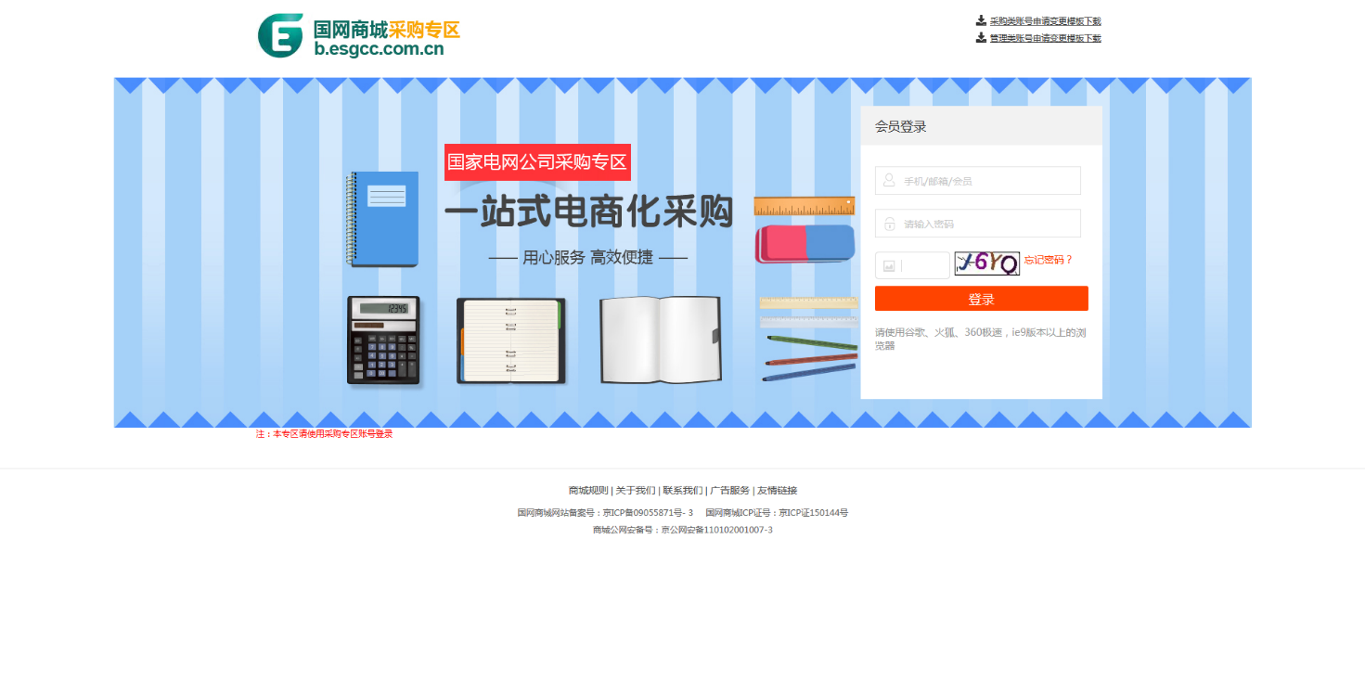
采购专区首页：
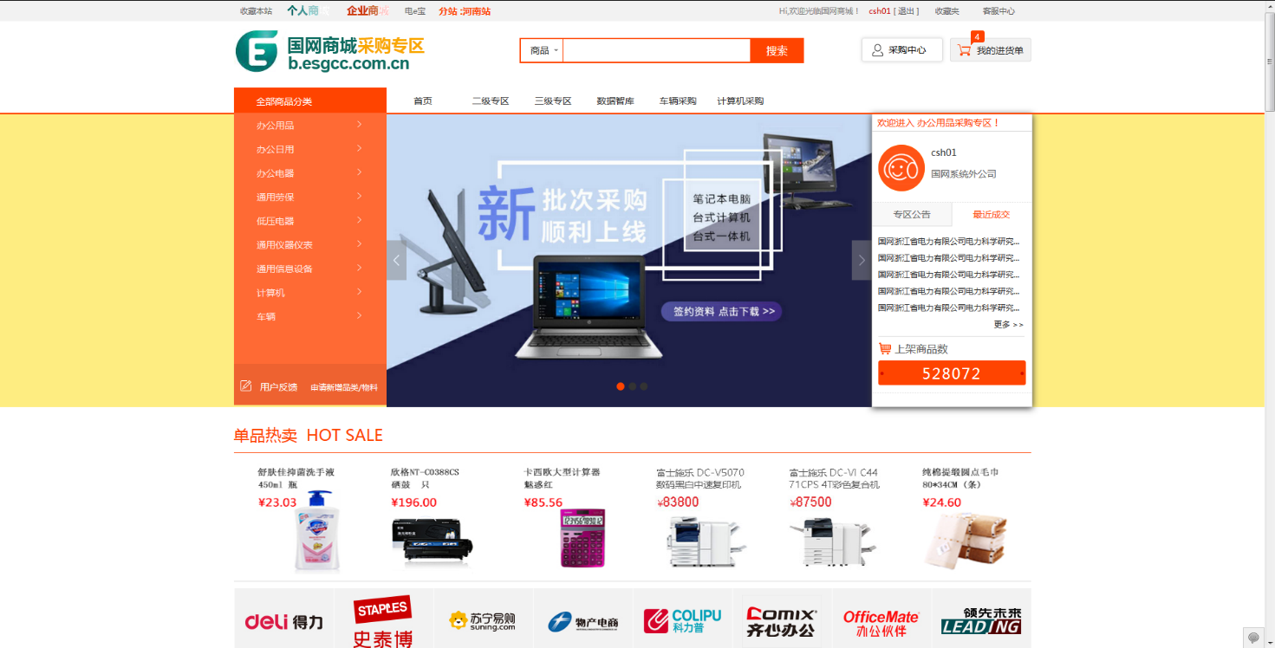
表格控件：
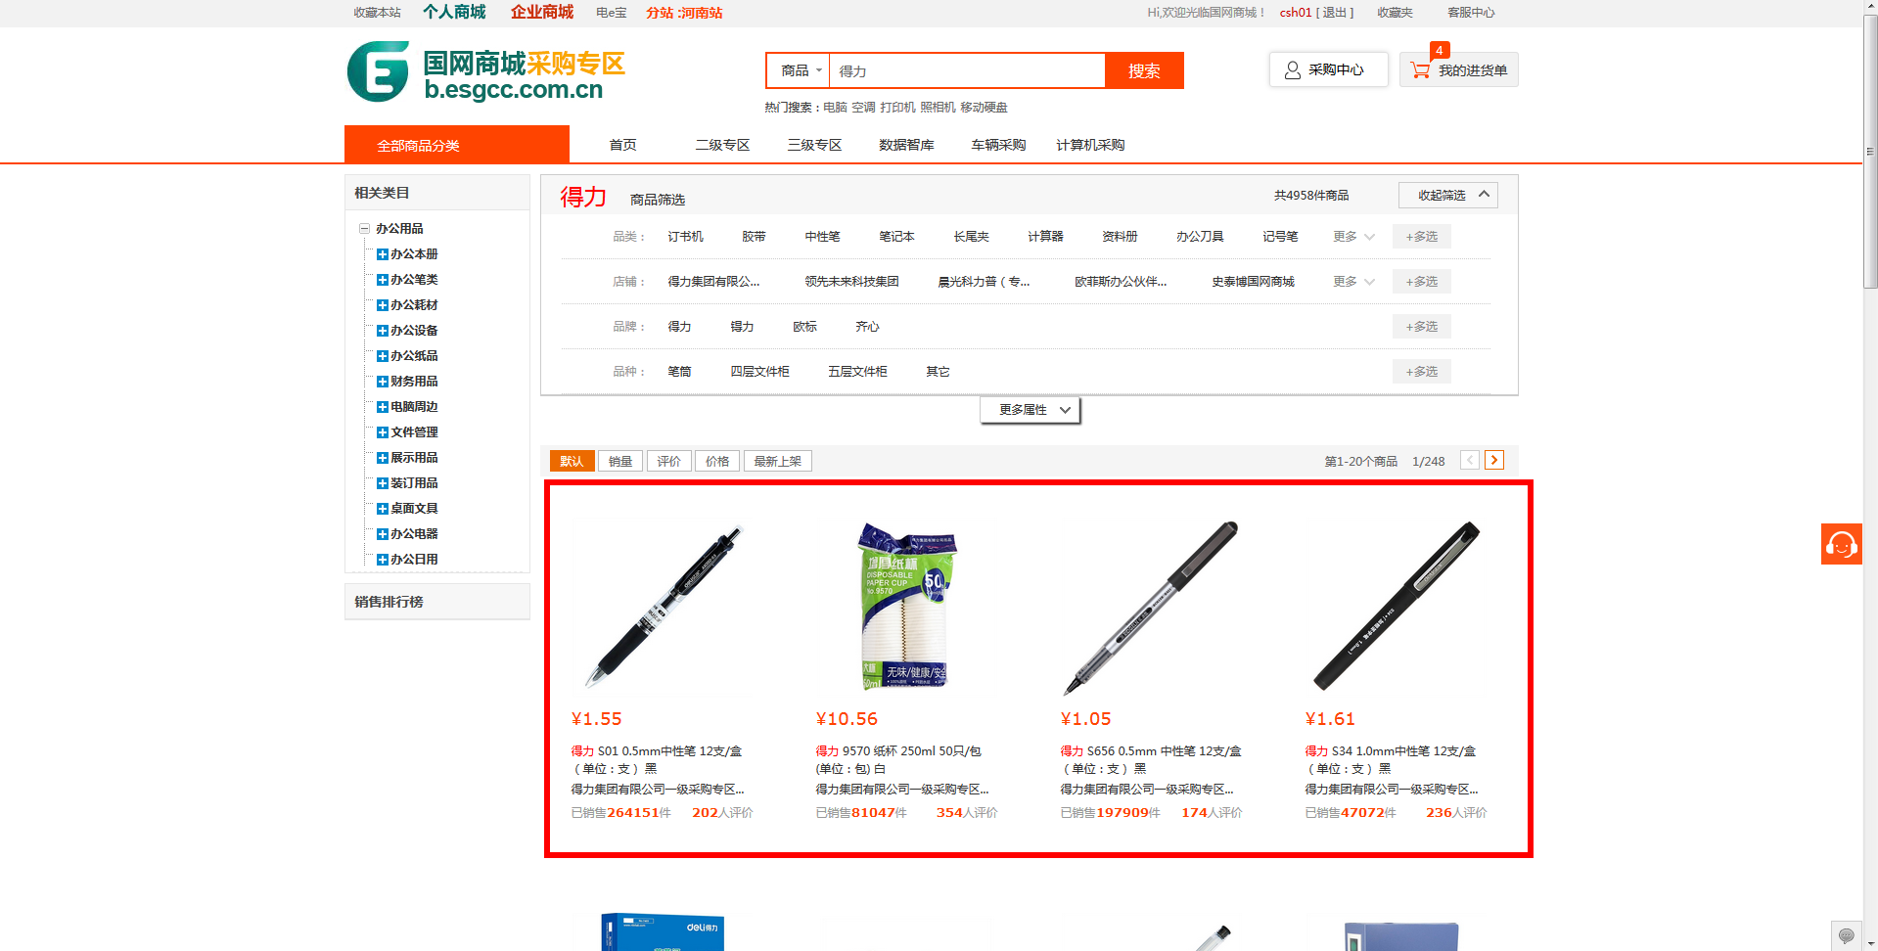

下拉控件：
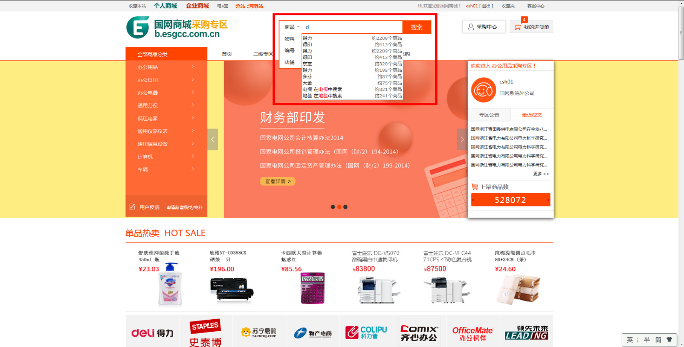

13.2系统控件选择
表38 系统控件清单
业务场景 | 功能页面名称 | 选择控件 | 控件用途
商品/店铺搜索 | 首页及搜索列表页 | 下拉控件 | 通过下拉控件，以列表的形式展示商品提示、商品数量、意图识别提示。
商品/店铺搜索 | 首页及搜索列表页 | 表格控件 | 通过表格控件，以列表形式展示单据序号、单据状态、单据号单据类型、提交时间、单据金额、单据事由。其中单据状态、单据类型支持筛选，提交时间、单据金额支持排序功能。

14附录

14.1系统组件视图

14.1.1功能组件分项说明
表39 C002-智能提示业务组件
方法名称 | 描述 | 输入数据实体 | 输出数据实体
prompt | 关键词搜索提示 | SearchBean | RestResp< SearchResultBean>
relatedSearch | 相关搜索词 | SearchBean | RestResp<JSONObject>
表40 C001-智能搜索业务组件
方法名称 | 描述 | 输入数据实体 | 输出数据实体
kw | 搜索商品 | SearchBean | RestResp< SearchResultBean>
store | 搜索店铺 | SearchBean | RestResp< SearchResultBean>
表34 C003-分类导航业务组件
方法名称 | 描述 | 输入数据实体 | 输出数据实体
cate_filter | 依据分类项对结果进行过滤 | SearchBean | RestResp< SearchResultBean>

14.1.2接口组件分项说明
表41 C001-智能搜索业务组件
方法名称 | 描述
IPrompt | 与知识图谱和Solr交互，提供商品、店铺搜索等服务
表42 C002-智能提示业务组件
方法名称 | 描述
ISearch | 与知识图谱和Solr交互，提供用户搜索关键词联想词等服务

表43 C003-分类导航业务组件
方法名称 | 描述
IFilter | 提供商品过滤筛选

14.1.3公共组件分项说明
表44 S001-图谱意图识别组件
方法名称 | 描述 | 输入数据实体 | 输出数据实体
search_semantic | 用户意图识别 | String | RestResp<IntentionBean>
表45 S003-Solr检索组件
方法名称 | 描述 | 输入数据实体 | 输出数据实体
index_create | 创建索引 | JsonObject | Bool
index_rename | 设置别名映射到新的索引库 | JsonObject | Bool
prod_import | 导入商品数据 | List<ProductBean> | Bool
prod_prop_import | 导入商品属性数据 | List<PropBean> | Bool
site_import | 导入分站数据 | List<SiteBean> | Bool
solr_query | 查询商品或店铺 | QueryBean | List<ProductBean>
表46 S004-NLP组件
方法名称 | 描述 | 输入数据实体 | 输出数据实体
word_seg | 分词 | String | List<String>
semantic_dis | 语义距离 | List<String> | Float
表47 S005-图谱访问组件
方法名称 | 描述 | 输入数据实体 | 输出数据实体
kg_connect | 连接图谱 | JsonObject | KGInstance
kg_close | 关闭连接 | JsonObject | Bool
kg_query_concept | 查看概念 | String | List<ConceptBean>
kg_query_ent | 查询实体及属性 | String | List<EntityBean>
kg_query_rel | 查看关系 | String | List<RelBean>
kg_add_concept | 添加概念 | ConceptBean | Bool
kg_add_ent | 添加实体及属性 | EntityBean | Bool
kg_add_rel | 添加关系 | RelBean | Bool
kg_del | 删除概念/实体/关系 | Object | Bool
kg_update_concept | 更新概念 | ConceptBean | Bool
kg_update_ent | 更新实体信息 | EntityBean | Bool

